|  |
| --- |
| https://lh5.googleusercontent.com/JOYyUblgzTCsznqEBx8VPNFOMD5K-3ERHSdLgZlY2jt3Yk_C5H_aEL2Ng4EI2jl0HF3uGZAiLrrHLfaPEiX7c3ZNPFWF_oINJJ-t8sNfQr7HHGlzrNRpEosjG_mebD-GRFJ8jvo |
| ***Universidad Abierta Interamericana*** |

|  |
| --- |
|  |

1 Descripción general del negocio 7

1.1 Descripción básica del negocio 8

1.2 Situación actual del negocio 9

1.3 ¿Qué hace único al negocio? 10

1.4 Describa los factores claves que usted considera harán exitoso al negocio 11

1.5 Estrategia: Definir misión y visión 12

1.5.1 Marco temporal 12

1.5.2 Alcances 12

1.5.3 Competencias únicas 17

1.5.4 Desafíos 19

1.5.5 Misión 20

1.5.6 Visión 20

1.6 Identificar oportunidad/necesidad del Mercado 21

1.7 Propuesta de valor para el cliente 22

2 Análisis estratégico 23

2.1 Análisis de contexto 24

2.1.1 Descripción de la Industria 24

2.1.2 Factores políticos 25

2.1.3 Factores económicos 28

2.1.4 Factores tecnológicos 33

2.1.5 Atractivo de la industria 35

2.1.6 Oportunidades y amenazas. 36

2.2 Análisis de la competencia 37

2.2.1 Principales competidores 37

2.2.2 Análisis de Cadena de Valor Propia 39

2.2.3 Comparar Cadenas de Valor 43

2.2.4 Fortalezas y debilidades 44

2.3 2.5 Fortaleza del negocio 44

3 Análisis FODA 45

3.1 Cuadro FODA 46

3.1.1 Fortalezas 46

3.1.2 Debilidades 46

3.1.3 Oportunidades 46

3.1.4 Amenazas 46

3.2 Análisis del FODA 47

4 Segmentación de Mercado 48

4.1 Criterios de Segmentación 49

4.1.1 Rentabilidad 49

4.1.2 Mensurabilidad 49

4.1.3 Capacidad de respuesta 49

4.2 Variables de segmentación (consumidores) 49

4.2.1 Macro segmentación 49

4.2.2 Segmentación geográfica 49

4.2.3 Tipo de negocio 50

4.2.4 Microsegmentación 51

4.3 Mercado meta 52

5 Estrategia 54

5.1 Matriz Atractivo de la Industria / Fortalezas del Negocio 55

5.1.1 Atractivo de la Industria 55

5.1.2 Fortaleza del Negocio 55

5.2 Programas generales de acción 57

5.2.1 Estrategia de Administración 57

5.2.2 Estrategia de Servicio 57

5.2.3 Estrategia de Tecnología 58

5.2.4 Estrategia de Marketing 58

5.2.5 Estrategia Comercial 59

5.3 Programas específicos de acción 60

5.3.1 Programa específico de Administración 60

5.3.2 Programa específico de Servicio 64

5.3.3 Programa específico de Tecnología 69

5.3.4 Programa específico de Marketing 72

5.3.5 Programa específico de Comercial 75

6 Plan de Marketing 76

6.1 Estrategia de servicio 77

6.1.1 Descripción general del servicio 77

6.1.2 Servicio 78

6.1.3 Línea de servicios 80

6.1.4 Ciclo de vida 81

6.1.5 Marca 82

6.2 Estrategia de Precios 90

6.2.1 Análisis de precios 90

6.2.2 Análisis precio competencia 91

6.2.3 Análisis sensibilidad del cliente 92

6.2.4 Estrategia de precio 93

6.2.5 Lista de precios 93

6.3 Estrategia de promoción 94

6.3.1 Mix de promoción 94

6.4 Estrategia de plaza (Distribución) 102

6.4.1 Canales 103

6.4.2 Función de canales 103

6.4.3 Cuarto canal 104

6.4.4 Logística 105

7 Organización requerida 106

7.1 Estructura 107

7.1.1 Organigrama 107

7.2 Proceso de toma de decisiones 108

7.3 Tratamiento de conflictos 109

7.4 Análisis de puestos 111

7.4.1 Gerencia General 112

7.4.2 Gerencia de administración 113

7.4.3 Gerencia de Marketing 118

7.4.4 Gerencia de Tecnología 121

**Ficha de Seguimiento y Revisión**

* **Cambios de autor**

|  |  |  |  |
| --- | --- | --- | --- |
| **Fecha** | **Autor** | **Versión** | **Referencia de los cambios** |
|  |  |  |  |
|  |  |  |  |
|  |  |  |  |
|  |  |  |  |
|  |  |  |  |
|  |  |  |  |
|  |  |  |  |

* **Revisiones**

|  |  |  |  |
| --- | --- | --- | --- |
| **Auditor** | **Versión Aprobada** | **Responsabilidad/Rol** | **Fecha** |
| Scali |  |  | 14/09/2020 |
|  |  |  |  |
|  |  |  |  |

# Descripción general del negocio

## Descripción básica del negocio

Gerku es una empresa que se dedica al desarrollo, mantenimiento y comercialización, de una plataforma para la organización, administración y difusión de conferencias sobre tecnología.  
Actualmente se encuentra ubicada en Capital Federal y focaliza todos sus recursos en captar y mantener clientes que se encuentran localizados en Capital federal, más específicamente en el Polo tecnológico.

Cuenta con un departamento de nuevas tecnologías, que se encarga de la investigación e implementación de nuevas librerías y productos.  
También cuenta con un departamento de Marketing y un departamento de desarrollo, el cual se encarga del mantenimiento y codificación de la plataforma propiamente dicha.

## Situación actual del negocio

A fines del 2019 la empresa GerKu comienza a realizar sus primeras operaciones, tras ser fundada por 2 socios, los cuales venían trabajando en el rubro de Tecnología (más específicamente como PM y Desarrollador) además de participar en gran cantidad de Conferencias (tanto organización como oradores).   
Deciden comenzar con este proyecto con el objetivo de desarrollar un modelo de negocio, que mantenga como eje central a sus clientes.  
Tras un muy breve periodo de desarrollo, GerKu sale al mercado con un MVP, el cual utiliza para conseguir sus primeros clientes. Utilizando un sistema de referidos y de publicidad en redes sociales, comienza a operar con un mínimo costo, con la intención de abrirse camino en el mercado.

En resumen, GerKu es una empresa joven, que se encuentra en un periodo de investigación de mercado para poder abrirse pasa entre los diferentes competidores que identifica.

Actualmente cuenta con una cartera reducida de servicios, los cuales utiliza para entender el comportamiento actual del mercado y para entender que nuevas unidades de negocio puede desarrollar.

## ¿Qué hace único al negocio?

Entre algunas de las características que hacen único a nuestro negocio, podemos destacar: Los bajos costos que tenemos frente a la competencia, consideramos que la relación costo/calidad nos distingue notoriamente en un mercado local, en el cual los únicos competidores que identificamos tienen todos sus costos en dólares y presenten planes muy elevados y que no se adaptan a cada caso en particular.  
Por otro lado también destacamos nuestra adaptabilidad a lo que son nuestros clientes y por sobre todas las cosas a las situaciones del país que pudieran condicionar el uso de nuestro servicio, condiciones como: financiación, conexiones lentas entre nuestros clientes y nuestro servicio, necesidad de contar con asistencia personalizada para el uso de nuestra plataforma y un servicio de atención al cliente totalmente en español que se encarga de hacer un acompañamiento completo a cada uno de los usuarios de la plataforma en caso de requerirlo.

Entre algunas de las características de nuestro sistema que nos diferencia de la competencia, podemos destacar:

* Integración con plataformas de terceros, brindando la oportunidad a los clientes que cuenten con una subscripción premium, de pedir integraciones particulares, dando lugar a GerKu a decidir si estas integraciones son viables o no.
* Costos muy bajos en comparación con plataformas alternativas con características similares. (los costos serán en $)
* Posibilidad de llevar estadísticas de asistentes integrando asistentes que se registran en otras plataformas.
* Llevar adelante una comunicación post evento entre los diferentes asistentes del evento y entre asistentes y speakers.
* Posibilidad de publicar un evento dentro de la plataforma y luego poder replicarlo en cualquiera de las plataformas con las cuales se tiene integración.
* Sistema de badges propios.

## Describa los factores claves que usted considera harán exitoso al negocio

Desde GerKu no solo ofrecemos servicios, si no también que nos ofrecemos como un aliado estratégico a la hora de desarrollar y planificar conferencias.   
No solo por las claras capacidades que ofrece nuestra plataforma, si no también porque al ser una empresa de tecnología que comprende las necesidades actuales del mercado, buscamos potenciar los eventos de nuestros clientes y darles la mayor visibiliad posible, para que no solo sean capaces de llegar a los recursos que necesitan, si no también a posicionarse en el mercado como empresas referentes que invierten capital para generar espacios de networking y capacitaciones.

Las características que puntalmente ofrece nuestro producto que sin lugar a duda nos desmarca de la competencia son:

* Respuesta rápida ante cualquier duda de sus clientes.
* Desarrollo de nuevas features a medida
* Desarrollo de nuevas integraciones a medida.
* Precios muy competitivos.
* Posibilidad de integrarse con otras plataformas y de publicar eventos en ellas.
* Área para patrocinador donde se podrá, cobrar y tener una interacción fluida entre organizados y sponsors y además entre asistentes y sponsors.

## Estrategia: Definir misión y visión

### Marco temporal

El marco temporal de nuestro proyecto se desarrollará en 3 años. Puesto que:

* No se requiere una gran inversión inicial.
* Se comienza a operar muy rápidamente y a desarrollar características a medida que van surgiendo.
* Debido a la situación de pandemia, muchas empresas de tecnología están buscando la forma de organizar sus eventos y tener visibilidad.
* Se plantean solidos modelos de subscripción ofreciendo a los clientes no solo contratar el servicio para un evento si no a largo plazo para dar visibilidad.

### Alcances

Descripción de la escala de evaluación de prioridades para los distintos alcances del negocio.

|  |  |  |
| --- | --- | --- |
| **ALCANCE** | **PRIORIDAD** | **EL PRODUCTO, MERCADO, O UBICACIÓN GEOGRÁFICA** |
| Nuevo | -- | … considerado en forma muy tentativa para la actividad del negocio. |
| - | … considerado en forma tentativa para la actividad del negocio. |
| E | … recibirá el nivel necesario de recursos. |
| + | … se le asigna un alto nivel de importancia y recursos adicionales para lograr una mejor posición competitiva. |
| ++ | … se le asigna el nivel más alto de importancia y los recursos necesarios para lograr la posición competitiva más destacada posible. |

#### Alcance del mercado

##### Empresas Chicas

Entendemos como chicas aquellas empresas que tienen hasta 50 empleados y llevan en el mercado al menos 2 años de actividad constante.

##### Empresas Medianas

Llamamos medianas, a aquellas empresas que tienen entre 50 y 200 empleados aproximadamente, y que al menos llevan en el mercado 5 años.

##### Empresas Grandes

Identificamos como grandes empresas aquellas empresas que tienen como mucho 800 empleados, para este caso no hacemos distinción de tiempo de actividad.

##### Profesionales independientes

Además de estos 3 tipos de empresas identificamos como potenciales clientes a profesionales independientes que desarrollan trabajos de cualquier índole dentro del área de tecnología y que quieren organizar una conferencia por primera vez o que les interesa optimizar sus costos.

Dentro de todo este grupo de clientas siempre apuntamos a aquellos, que tengan menos experiencia en el rubro de organización de conferencias, y que tengan un interés marcado por general visibilidad de sus actividades y crecer en cuanto a recursos.

|  |  |  |  |  |  |
| --- | --- | --- | --- | --- | --- |
| **Mercado** | -- | - | E | + | ++ |
| Empresas chicas |  |  | X |  |  |
| Empresas medianas |  |  | X |  |  |
| Empresas grandes |  |  |  | X | X |
| Profesionales independientes |  |  | X |  |  |

#### Alcance del producto/servicio

|  |  |  |  |
| --- | --- | --- | --- |
|  | **Standard** | **Premium** | **Super** |
|  | Registro de asistentes a los eventos | Registro de asistentes a los eventos | Registro de asistentes a los eventos |
| Control de asistencias | Control de asistencias | Control de asistencias |
| Comunicación con Sponsors | Comunicación con Sponsors | Comunicación con Sponsors |
| Comunicación con Asistentes | Comunicación con Asistentes | Comunicación con Asistentes |
| Juegos durante el evento | Juegos durante el evento | Juegos durante el evento |
|  | Envió de Bages | Envió de Bages |
|  | Integración con plataformas externas | Integración con plataformas externas |
|  |  | Comunicación directa con asistentes |
|  |  | Estadísticas |

##### Investigación de mercado

Contamos con un departamento especializado en la investigación de mercado, que se encarga de recaudar todo tipo de información sobre los consumidores, sobre las necesidades de las empresas que actualmente se encuentran organizando evento.

##### Investigación de la competencia

Contamos con un departamento especializado, que se encarga de realizar una exhaustiva investigación sobre todos nuestros competidores. Entre algunas de sus actividades se encuentran las de probar otras plataformas, relevar necesidades no cubiertas de los clientes en plataformas alternativas y generar redes de networking con posibles clientes que actualmente se encuentran insatisfechos en las plataformas alternativas.

##### Testing de la plataforma

Entendemos que la calidad de nuestro producto es primordial si queremos ser competitivos en un mercado cada vez más cambiante, es por eso que destinamos una gran parte de nuestro presupuesto a capacitar y mantener 100% competente a nuestro departamento de Testing, el cual se encarga de realizar pruebas periódicas sobre las diferentes features que liberamos de nuestra plataforma.

##### Publicidad

Para llegar a una extensa gama de clientes, tenemos un presupuesto importante destinado a la publicidad, no solo en redes sociales y diferentes sitios, sino también en diferentes programas de referidos que amplían nuestra red de clientes.

|  |  |  |  |  |  |
| --- | --- | --- | --- | --- | --- |
| **Producto/Servicio** | -- | - | E | + | ++ |
| Investigación de mercado |  |  | X |  |  |
| Investigación de competencia. |  |  |  |  | X |
| Testing de la plataforma |  |  |  |  | X |
| Publicidad |  |  |  |  | X |

#### Alcance geográfico

##### Capital Federal

Sabemos que más de un 80% de las empresas de tecnología hoy poseen sus oficinas en CABA, principalmente en el distrito tecnológico (por los bajos impuestos), es por eso que destinamos la mayor parte de nuestros esfuerzos en captar estos clientes y en potenciar sus conferencias.

|  |  |  |  |  |  |
| --- | --- | --- | --- | --- | --- |
| **Geográfico** | -- | - | E | + | ++ |
| Capital Federal |  |  |  |  | X |

### Competencias únicas

#### Tecnologías

##### Análisis de diferentes proveedores de nubes.

Como nos importa contar con la mayor calidad en cuanto a nuestros precios, contamos con un departamento especializado en cloud, que se encarga de realizar análisis periódicos en los precios de los diferentes proveedores.  
Por otra parte nuestro departamento de research, se encarga de que todas nuestras soluciones sean desarrolladas con un paradigma multi cloud.

##### Utilización de tecnologías de última generación

Entendemos la importancia de mantener nuestros productos desarrollados con las últimas tecnologías, con la intención de aprovechar todas las nuevas características de estos.  
Por eso nuestro departamento de research, se encarga constantemente de mantenerse actualizado y realizar investigaciones de la competencia para entender que tecnologías utilizar en qué circunstancias.

|  |  |  |  |  |  |
| --- | --- | --- | --- | --- | --- |
| **Competencias claves** | -- | - | E | + | ++ |
| Análisis de diferentes proveedores de nubes |  |  |  |  | X |
| Utilización de tecnologías de última generación |  |  |  |  | X |

#### Comercialización

##### Planes de subscripciones, con servicios únicos.

Desde GerKu, entendemos que cada organización posee diferentes necesidades frente a la organización de diferentes conferencias, por eso ofrecemos planes a la medida, donde armamos planes de subscripción que incluyen solo las features que cada uno de nuestros clientes realmente necesita.  
De esa forma las empresas que contraten nuestro servicio pueden ahorrar un porcentaje considerable.

##### Planes de desarrollo a medida ante la contratación de abonos.

Dado que ofrecemos una amplia gama de servicios y que la mayoría de nuestros clientes poseen planes de suscripción, contamos con un servicio super especializado en el cual desarrollamos features a medidas para que las conferencias que se realizan mediante nuestra plataforma puedan ser potenciadas.

|  |  |  |  |  |  |
| --- | --- | --- | --- | --- | --- |
| **Competencias claves** | -- | - | E | + | ++ |
| Planes de subscripciones, con servicios únicos. |  |  |  | X |  |
| Planes de desarrollo a medida ante la contratación de abonos. |  |  |  |  | X |

### Desafíos

#### Llegar a una amplia gama de clientes.

Uno de los principales objetivos que tenemos como una empresa en pleno desarrollo es el de llegar a la más amplia gama de clientes, para poder desarrollar nuestro negocio.

#### Desarrollar lazos con los clientes.

Como empresa contamos con uno de los diferenciales mas importantes, que es el de desarrollar lazos muy estrechos con nuestros clientes. Para esto tenemos programas de seguimientos que se encargan de hacer sentir a cada una de las empresas que nos contratan, acompañadas y valoradas en todo momento.

#### Mejorar la experiencia de todos los usuarios y clientes del servicio.

Entendemos que una buena experiencia es super importante a la hora de que nuestros clientes nos vuelvan a elegir, por eso priorizamos el feedback constante y el desarrollo progresivo de cada una de nuestras features.

#### Consolidad una posición firme en el mercado ante competidos extranjeros.

Creemos que la calidad de nuestro producto acompañado de los bajos costo, son importantes para posicionar nuestro producto frente a la competencia extranjera.

#### Mantener costos competitivos

Uno de los mayores desafíos que debemos afrontar, es el de mantener precios competitivos en el mercado.  
Entendemos que no es un desafio sencillo, pero dado que uno de nuestros diferenciales son los bajos costos, poseemos departamentos especializados que se encargan de reducir costos continuamente y de siempre elegir los precios más bajos del mercado cuando de elegir servicios se trata.

|  |  |  |  |  |  |
| --- | --- | --- | --- | --- | --- |
| **Desafíos** | -- | - | E | + | ++ |
| Llegar a una amplia gama de clientes. |  |  |  | X |  |
| Desarrollar lazos con los clientes. |  |  |  |  | X |
| Mejorar la experiencia de todos los usuarios y clientes del servicio. |  |  |  | X |  |
| Consolidad una posición firma en el mercado ante competidos extranjeros. |  |  |  | X |  |
| Mantener costos competitivos |  |  |  |  | X |

### Misión

GerKu es una empresa de servicio, dedicada a generar servicios para la organización, administración y ejecución de conferencias de tecnología. No enfocamos en el mercado de empresas chicas, mediana, grandes y de profesionales independientes, que poseen un particular interés en hacer conocer sus actividades con la intención de hacer contactos para el desarrollo futuro de actividades en conjunto.  
Focalizamos todos nuestros esfuerzos en Argentina, Provincia de Buenos Aires, Capital Federal, principalmente en el sector del polo tecnológico.

### Visión

Ser reconocidos como una empresa de servicio, orientados a la organización de conferencias online. Destacándonos principalmente por nuestra calidad de servicios y por la amplia cantidad de integraciones con empresas de terceros.

## Identificar oportunidad/necesidad del Mercado

En la actualidad el mundo está lleno de plataformas que brindan servicios similares, pero con algunas grandes diferencias.  
Entre las principales diferencias tenemos la lenta respuesta entre los dueños de las plataformas y los clientes que la utilizan.  
Otra necesidad del mercado que no se encuentra cubierta es la posibilidad de integrar estas plataformas con plataformas de servicio, haciendo que los clientes deban elegir una única plataforma y realizar la gestión de sus conferencias únicamente a través de ella.  
Por otro lado las plataformas que existen actualmente están altamente orientadas a lo que es el mundo online, dejando de lado todas las features necesarias para organizar una conferencia presencial, siendo este punto uno de los puntos más fuentes de GerKu, dado que con su plataforma será prácticamente imposible notar la diferencia entre una conferencia Online y una conferencia presencial.

En resumen, identificamos 4 puntos de oportunidad en el mercado objetivo:

* Ingresar al mercado con costos mas competitivos y una excelente relación precio/calidad para lo que es el mercado local, contando con planes en $.
* Personalización en lo que se refiere a la atención a nuestros clientes y al soporte post venta.
* Capacidad de integrarnos con plataformas de terceros a una gran velocidad que permitirá a las empresas solicitar customizaciones que las resolvamos con tiempos muy acotados.
* Potenciar la llegar de las empresas a un publico mucho más amplio, dándoles visibilidad en el mercado local/internacional.
* Optimizar los costos en lo que se refiere a la organización de eventos y administración eficiente de recursos destinados a estas jornadas.

## Propuesta de valor para el cliente

La propuesta de valor que propone nuestra empresa es la de brindar una solución integral para empresas y profesionales independientes que desean organizar conferencias de tecnología. Nuestra idea de negocio propone reducir los cotos en la organización de la conferencia, asi como optimizar el tiempo en la diagramación del evento, la comunicación durante el desarrollo de la conferencia y todo el contacto a realizar una vez finalizada.

Nuestro negocio se componente de 3 tipos de servicios principalmente:

1. Servicios pre-conferencia: son todos los servicios que se utilizan para diagramar la conferencia, contactar proveedores, contactar asistentes, contactar speakers y enviar invitaciones.
2. Servicios de puesta en marcha de conferencia: son todos los servicios que se utilizaran durante la ejecución de la conferencia, como por ej: realizar sorteos, tomar asistencia, comunicación interna, tableros de control.
3. Servicios post conferencia: son los servicios que se utilizaran una vez finalizada la conferencia, como, por ejemplo: comunicación por email, comunicación en tiempo real, entrega de badges, entrega de material.

# Análisis estratégico

## Análisis de contexto

### Descripción de la Industria

Se denominan empresas de servicios a aquellas que tienen por función brindar una actividad que las personas necesitan para la satisfacción de sus necesidades (de recreación, de capacitación, de medicina, de asesoramiento, de construcción, de turismo, de televisión por cable, de organización de una fiesta, de luz, gas etcétera) a cambio de un precio. Pueden ser públicas o privadas.

El producto que ofrecen es intangible (no puede percibirse con los sentidos), aunque sí podemos observar que se ha creado toda una red de personal y equipamiento que permiten llevar a cabo su cometido. En estas empresas, no se compra un producto ya hecho, como ocurre con un par de zapatos, sino que la prestación que contratamos consiste en un hacer y no en un dar.

Estas empresas, organizaciones con fines de lucro, advierten las necesidades y recursos del grupo de personas a que estarán destinadas, a través de un estudio de mercado, y buscan hacer algo que les solucione la carencia.

Las empresas de servicios integran lo que se denomina sector terciario de las economías, y es el que más ha crecido en los países desarrollados, donde la mayoría de la población se dedica a ello.

### Factores políticos

#### Ley de economía del conocimiento

La iniciativa busca reemplazar la ley 27.506, cuya aplicación fue suspendida por el Gobierno en enero pasado.

El proyecto de ley, enviado el 19 febrero pasado a la Cámara de Diputados, incluye modificaciones respecto a la norma aprobada durante el gobierno de Cambiemos y busca incentivar la actividad de empresas que apliquen el uso del conocimiento y la digitalización de la información.

Entre los principales cambios, respecto a la ley anterior, la nueva versión no contiene la cláusula de estabilidad fiscal por diez años para las empresas. Lo que sí establece es una estabilidad de los beneficios por el período de duración de vigencia del régimen.

Los ítems del proyecto

El proyecto de modificación mantiene los dos beneficios: reducción de alícuota sobre el impuesto a las Ganancias y sobre el pago de contribuciones patronales, y lo amplía al modificar el modo de calcularlos retomando lo establecido en la ley de Software (60% reducción impuesta a las ganancias y 70 % reducción de contribuciones patronales).

Sobre las contribuciones patronales introducen dos novedades: un tope inicial equivalente a siete veces la cantidad de empleados de una Pyme tramo II (535 empleados) lo que significa que el beneficio aplica inicialmente a un máximo de 3.745 empleados, que puedan ser promovidos en este régimen especial del 70% de la reducción de los aportes patronales.

De esta manera, las grandes empresas siguen siendo consideradas como destinatarias de este régimen porque son empresas emblemáticas de Argentina, que mueven la economía y el empleo del país.

Este tope funciona de manera tal que permita seguir generando empleo si una empresa al momento de la inscripción tiene 5.000 empleados, va a poder inscribirse al régimen con 3.745 empleados afectados a la actividad promovida y luego si la empresa suma empleados por encima de su nómina inicial de 5.000, esos nuevos empleados quedan fuera de este tope.

De esta manera, también se busca estimular el nuevo empleo vinculado con las actividades promovidas en la ley. Por ejemplo, si la empresa de 5.000 empleados en el mes siguiente a su inscripción toma 100 empleados nuevos, estos ingresos tendrán el beneficio del 70% de reducción de contribuciones patronales.

Otro cambio que busca la nueva ley es "una orientación inclusiva y federal", donde las empresas podrán acceder a 10 puntos adicionales en las contribuciones patronales, o sea un 80%, en caso de que incorporen mujeres, profesionales con estudios de posgrado en ingeniería, ciencias exactas o naturales; discapacitados, personas que sean previamente beneficiarias de planes sociales o que habiten en zonas de menor desarrollo relativo.

Por otro lado, se elimina el requisito fijado en la ley aprobada el año pasado que obligaba a las provincias a adherir al régimen mediante la sanción de una ley que respetara la estabilidad fiscal y ofreciera beneficios adicionales, y a la que sólo habían adherido seis provincias. De esta forma, la ley por si misma adquiere el carácter federal que promueve.

Se ajustó la forma de encuadramiento para aquellas empresas pertenecientes a los nuevos sectores cuyo ingreso al régimen no estaba definido claramente a partir de la exigencia del 70 % de facturación de la actividad principal, que tenía que ver con el nivel de facturación de la actividad promovida.

También el proyecto establece la creación de un Consejo Consultivo integrado por entidades del sistema de ciencia, tecnología e innovación, y fija criterios para definir el encuadre de empresas ligadas a las nuevas actividades que incluye la ley frente a una experiencia de varios años que tenía a la industria del software como única destinataria.

Se crea un Fondo con un porcentaje que van a aportar las empresas del beneficio que ya estaba previsto en la ley, pero con otro destino: la promoción de la economía del conocimiento para financiar capacitación, formación de recursos humanos, proyectos de inversión productiva, internacionalización de pymes, actividades de innovación. Este fondo será de apoyo exclusivo para las Pymes.

#### Ley de emprendedores

El Congreso de la Nación aprobó la Ley de Emprendedores que promueve la constitución de empresas en 24 horas, beneficios fiscales a quienes inviertan en emprendimientos, préstamos para impulsar proyectos en su etapa inicial y mecanismos que hoy se usan en el mundo para que los argentinos puedan apostar por ideas argentinas.

Elaborada por la Subsecretaría de Emprendedores del Ministerio de Producción, en colaboración con la Asociación de Emprendedores de Argentina (ASEA), la iniciativa se convirtió en Ley gracias al trabajo conjunto de los legisladores de las distintas fuerzas políticas.

“Este Gobierno asumió la responsabilidad de apoyar a los argentinos con sus ideas porque cree en su potencial. Como parte del Plan Productivo Nacional, estamos eliminando obstáculos, impulsando la innovación y mejorando el acceso al financiamiento para la creación de nuevas empresas”, dijo el ministro de Producción, Francisco Cabrera.

La Ley representa un fuerte apoyo a los emprendedores de todo el país y apunta a fomentar la generación de más y mejor empleo a partir de la promoción de ideas argentinas.

“Emprendedor es todo aquel que tiene una idea innovadora y está dispuesto a asumir riesgos para hacerla realidad. La Argentina tiene ese espíritu en su ADN y eso es lo que queremos fomentar”, señaló el secretario de Emprendedores y PyMEs, Mariano Mayer.

“La ley permite a los emprendedores transformar sus ideas en proyectos concretos de manera fácil, rápida y por Internet. Estamos removiendo las trabas para que el Estado sea estímulo y sostén del talento argentino”.

La norma será reglamentada por el Ministerio de Producción en conjunto con los equipos del Ministerio de Hacienda, AFIP, la Inspección General de Justicia, el Banco Central y la Comisión Nacional de Valores.

Beneficios de la Ley

Creación de empresas en un día

* La posibilidad de constituir una empresa en 24 horas es uno de los capítulos centrales de la ley con una nueva figura jurídica que llevará el nombre de Sociedad por Acciones Simplificada (SAS) y podrá crearse y manejarse en forma digital desde cualquier lugar del país.
* Permitirá además abrir una cuenta bancaria simplificada y digitalizar firma, libros y poderes, incorporar uno o más accionistas y emitir acciones de mismo derecho a diferente precio.
* En la actualidad, abrir una empresa en el país demanda en promedio de 45 a 60 días, lo que representa un incremento significativo de los costos y, en consecuencia, favorece a la informalidad del sistema económico. Es una oportunidad para monotributistas, para ocupados que hoy se desempeñan en el sector informal y para todas las empresas que se crean por año en el país.

Más financiamiento

* Para desarrollar la industria del capital emprendedor, la ley contempla beneficios impositivos para los inversores registrados que apuesten por el desarrollo de ideas argentinas.
* Además, con el propósito de facilitar y agilizar el proceso de financiamiento a los emprendedores, se crea el Fondo Nacional de Capital Emprendedor (FONDCE).
* A partir de este fideicomiso, se crearán fondos de capital emprendedor de naturaleza público-privada para generar estímulos para inversores de proyectos de alto impacto. Serán 10 fondos cuyo 40% corresponderá a la inversión pública, tendrán como requisito un capital mínimo de 30 millones de dólares cada uno y contarán con administradores privados que seleccionarán los proyectos.
* También se seleccionarán 13 aceleradoras (3 de ellas de base científica), con licencias por 4 años, a las que se destinarán aportes para los gastos operativos y para la inversión conjunta en emprendimientos argentinos.
* Asimismo, la ley contempla la regulación de mecanismos de financiamiento colectivo para democratizar y federalizar la posibilidad de que los argentinos inviertan en el talento local.

### Factores económicos

#### Tipo de cambio

El tipo de cambio no favoreció a la Argentina en los últimos años, convirtiéndose en uno de los principales factores, por los cuales las compañías del exterior comenzaron a buscar nuevos recursos dentro del país ya que permite contratar recursos humanos de una forma más barata, así mismo la falta de salarios competitivos y condiciones de contratación desfavorables en varios casos han obligado a que muchos profesionales busquen trabajo en el exterior, ya sea de manera directa o como freelance para poder tener un salario mucho más competitivo.

Actualmente hay múltiples tipos de cambio en la economía argentina con respecto al dólar (moneda que por muchos argentinos es usada como reserva de valor) como pueden ser: El dólar blue, contado con liqui, dólar bolsa, dólar ahorro, el dólar minorista, dólar mayorista, el dólar para industria y hasta un dólar dedicado exclusivamente al agro. Así mismo, se evidenció un incremento de del dólar blue de un 100% considerando los valores promedio de inicios de 2021 comparados al primer trimestre de 2022.

Esto afecto sin lugar a duda a las empresas que sufren un gran problema a la hora de encontrar personal capacitado.

Por otro lado, la inversión de las compañías en diferente tipo de recursos que los ayuden a hacer visible sus operaciones y poder organizar diferentes tipos de eventos donde hablar de sus principales proyectos se ha vuelto algo difícil, por los altos costos.

En este inconveniente es que desde Gerku vemos una oportunidad de negocio, para poder ingresar al mercado, con precios super competitivos, los cuales serán en $ en lugar de en USD como la competencia.

#### Inflación

La Argentina volvió a registrar en septiembre la segunda inflación más alta de América latina, ubicada después de Venezuela. Aunque el Instituto Nacional de Estadística y Censos (Indec) recién publicará este miércoles 14 el dato del mes pasado, las consultoras privadas ya estimaron que el resultado rondó el 3 por ciento.  
La suba de precios se mantiene cerca del 3% mensual, pese a que hay una menor demanda por las restricciones sanitarias, buena parte de los precios incluidos en el índice de precios al consumidor (IPC) están bajo controles de precios o congelados y que el Gobierno devaluó el tipo de cambio oficial en forma lenta hasta el mes pasado; hasta ahora, el anuncio de una aceleración en la depreciación del peso por parte del Banco Central no se reflejó en los precios al consumidor.  
Las diferentes mediciones privadas se ubicaron entre el 2,6% hasta el 3,5%, pero el promedio relevado por el Banco Central arrojó un 2,9% para el mes pasado. En particular, el estudio Eco Go informó que la suba de los precios al consumidor fue del 2,6% y del 36,2% en el último año; además, desde enero, acumula una suba del 21 por ciento; para todo el año, el estudio fundado por Marina Dal Poggetto estima una suba del 37 por ciento.

#### PBI

El producto interior bruto de Argentina en el segundo trimestre de 2020 ha caído un -16,2% respecto al primer trimestre de 2020. Esta tasa es 120 décimas inferior a la del anterior trimestre, cuando fue del -4,2%.

La variación interanual del PIB ha sido del -19,8%, 152 décimas menor que la del primer trimestre de 2020, cuando fue del -4,6%.

La cifra del PIB en el segundo trimestre de 2020 fue de 76.115 millones de euros, con lo que Argentina se situaba como la economía número 26 en el ranking de PIB trimestral de los 50 países que publicamos.

Argentina tiene un PIB Per cápita trimestral de 1.708€ euros, -571 euros menor que en el mismo trimestre del año anterior, cuando fue de 2.279 euros.

Si ordenamos los países que publicamos en función de su PIB percápita trimestral, Argentina se encuentra en el puesto 43, por lo que sus habitantes tienen, según este parametro, un bajo nivel de riqueza en relación a los 50 países de los que publicamos este dato.

En esta página puedes ver la evolución del PIB en Argentina. Puedes ver el listado completo de los países de los que publicamos el PIB clicando en PIB y ver toda la información económica de Argentina en Economía de Argentina.

#### Inversión Bruta Interna Fija (IBIF)

La inversión bruta interna fija en valores nominales corrientes, que es lo que hay que usar para estas largas series, llegó al 36 % del PIB en promedio desde 1855, año aproximado de la promulgación de la Constitución Nacional hasta la crisis de 1930, en tanto que desde 1930 hasta ahora fue exactamente la mitad, o sea de 18 % de inversiones sobre el PIB.

En esa etapa inicial de los últimos 165 años de nuestra vida nacional hubo grandes inversiones en infraestructura y vivienda y se consiguió cobijar a más de 1.000.000 de inmigrantes y su correspondiente demanda de artefactos para el hogar, especialmente desde 1880 a 1914, año del inicio la Primera Guerra Mundial. La Argentina sufrió bastante en esta crisis de la primera guerra, pero después se recompuso y los números se recuperaron en cuanto a la inversión bruta interna fija respecto del PIB, hasta que llegó al 37 % de la actividad económica en 1928.

La crisis de 1929/30 fue notable y significó la salida de muchos capitales del país, tal es así que en esos años se inició la Oficina del Control de Cambios que autorizaba el envío de dinero al exterior pues la demanda superaba a la oferta de divisas.

¿Qué significó esto para las inversiones? Que se redujeran en forma importante. Con la Segunda Guerra Mundial se recompusieron las reservas internacionales de oro, principalmente, y también algo de divisas, pero en ese momento se decidió estatizar las empresas de servicios, como por ejemplo los ferrocarriles, los que pasaron a ser del Estado, junto a otras empresas del sector privado que se nacionalizaron también, con un incremento del gasto público, que significó la reducción rápida de dichas reservas. Pensemos que estas eran inversiones que ya estaban hechas en el país, por lo tanto, se usó mal el ahorro de los argentinos, al transferir dinero al exterior por bienes ya realizados aquí, aunque a eso se lo quiera justificar como "nacionalizaciones".

¿En qué nivel se estabilizaron las inversiones a partir de 1930? En lugar de recibirlas en forma continua, fue disminuyendo el flujo de dichas inversiones aproximadamente a la mitad, es decir, al 18 % del PIB, en lugar del doble (36 %) en el ejercicio anterior, desde 1855 hasta 1930. Con este nivel de inversiones, que es muy pequeño, y que incluso fue menor en los años de crisis, no se puede crecer mayormente, dado que la inversión neta es muy baja en relación con el tamaño de la economía, dado que la amortización se ubica alrededor del 15 % del PIB.

#### Implicaciones económicas del aislamiento social

El gobierno nacional ha seguido la línea de la mayoría de los países del mundo decretando confinamiento obligatorio como medida para luchar contra el coronavirus. Sin embargo, resultan preocupantes las recientes afirmaciones de distintos dirigentes políticos y sectores de la población quienes irresponsablemente manifiestan la necesidad indudable de periodos de confinamiento más extensos y rigurosos sin tener en cuenta las implicaciones económicas de dichas medidas.

No es difícil entender la facilidad que tienen algunos funcionarios públicos y burócratas para defender irrestrictamente las medidas de confinamiento. Ellos saben que así no salgan de su casa tendrán cada mes en su cuenta el dinero de su salario, financiado por los impuestos de las personas que están sufriendo los estragos de sus decisiones. Igualmente, resulta relativamente sencillo para la mayoría de usuarios opinadores de las redes sociales pedir que se alarguen los tiempos de cuarentena y cuestionar a las personas que salen a las calles, así como aplaudir ideas vacías sobre cómo el coronavirus es supuestamente un respiro necesario para el planeta y las posibilidades que puede aportar esta situación, cuando lo que se debe hacer es mirar de frente a la realidad del país y del mundo para darse cuenta que las personas que pueden sobrevivir con teletrabajo y educación virtual son minoría y que para el resto de la población el no poder salir de sus casas implica muchas veces no tener recurso alguno para sobrevivir.

Es irresponsable que algunas personas pretendan mostrar esta situación como una disyuntiva entre la salud de la población y el interés económico. Antes bien, es una situación de complementariedad: un brote desmedido de coronavirus que afecte la salud de gran parte de la población tendría efectos nefastos en la economía, sin embargo, situaciones de desempleo y recesión económica derivadas de las agresivas políticas de confinamiento son igual de graves para el bienestar de la población e incluso podrían terminar afectando al sistema público de salud (estas también deben ser objeto de estudio). Además, es curioso ver cómo expresar preocupación por la importancia de las implicaciones económicas se entiende como una posición que busca favorecer a los grandes capitales, los mercados bursátiles y los intereses de los grandes conglomerados económicos, cuando en realidad los mayor y principalmente afectados por estas medidas son los colombianos de clase media y baja, que cuentan con los ingresos diarios, semanales o quincenales para poder sobrevivir. Son los emprendimientos, las peluquerías, los billares, las misceláneas, el rebusque y demás cantidad de negocios pequeños quienes sostienen sin darse cuenta la economía nacional. Son precisamente ellos los que se ven más afectados por esta situación.

Las soluciones propuestas son en su mayoría preocupantes y lejos de generar tranquilidad, aumentan la preocupación por una eventual crisis económica. Por ejemplo, el pretender obligar a las empresas a pagar los sueldos de todos sus empleados mientras permanecen inactivas es una medida negativa y riesgosa. Se debe comprender que son en realidad pocas las sociedades que cuentan con la liquidez y recursos suficientes para soportar pasivos mientras sus ingresos son nulos y que estas situaciones no dependen de la buena voluntad del empleador, sino de la realidad de las finanzas de la compañía, además, los créditos que se han propuesto como alivio para esta situación podrán solucionar el problema de liquidez, pero no el de la pérdida de valor y de capital.

|  |  |  |  |  |  |
| --- | --- | --- | --- | --- | --- |
| **Factores Económicos** | **MUY POCO ATRACTIVO** | **POCO ATRACTIVO** | **NEUTRO** | **ATRACTIVO** | **MUY ATRACTIVO** |
| Tipo de cambio |  |  |  |  |  |
| Inflación |  |  |  |  |  |
| Producto Bruto Interno (PBI) |  |  |  |  |  |
| Inversión Bruta |  |  |  |  |  |
| Implicaciones económicas del aislamiento social |  |  |  |  |  |

### Factores tecnológicos

#### Avances tecnológicos

La inversión en ciencia y tecnología en la Argentina apenas alcanza el 0,42% del PBI,

mientras que los países industrializados tienden al 3%. En América latina, la media es de 0,62% y Brasil alcanzó el 1,05% en el año 2000. Como contrapartida, la Argentina muestra el indicador de investigadores más alto de América latina con relación a la población económicamente activa.

Este tema se debatió en una junta realizada en España, en donde uno de los integrantes, Eduardo Barreiro (Consultor Independiente) opinó que: Los problemas del sistema actual radican en:  
a) desconexión de las instituciones que componen el sistema de ciencia y tecnología con respecto al resto de los sectores sociales.

b) desarticulación de las políticas científica y tecnológica (con relación a las restantes políticas públicas).

c) vinculación muy tenue con las empresas productivas a las que en el mejor de los casos se considera como “usuarios”.

d) un sistema de educación superior que brinda capacitación poco vinculada con los perfiles profesionales emergentes del cambio científico y tecnológico acelerado.

Pero estas son consecuencias más que causas de un problema cultural.

Las propuestas “culturales” deberían estar orientadas a:

• difundir las ideas en los propios ámbitos de trabajo y en las empresas y discutirlas.

• desmitificar el desarrollo tecnológico. No es “imposible”. No es “sólo para países desarrollados”.

• discutir el desarrollo de tecnología con la comunidad universitaria que nos formó y con la propia empresa. Buscar la renta del desarrollo.

• formar a los graduados con la idea de que el desarrollo es posible y que la universidad que nos formó puede y debe colaborar en el desarrollo de tecnología.  
  
No todos los países pueden estar a la vanguardia del adelanto tecnológico; pero en el mercado mundial actual, basado en los conocimientos, cualquier país, por pobre que sea, necesita crear su propia capacidad para dominar las tecnologías mundiales y adaptarlas a las necesidades locales. Esto significa que es preciso efectuar inversiones en la educación secundaria y en la investigación universitaria y crear incentivos para que las firmas capaciten a sus trabajadores".

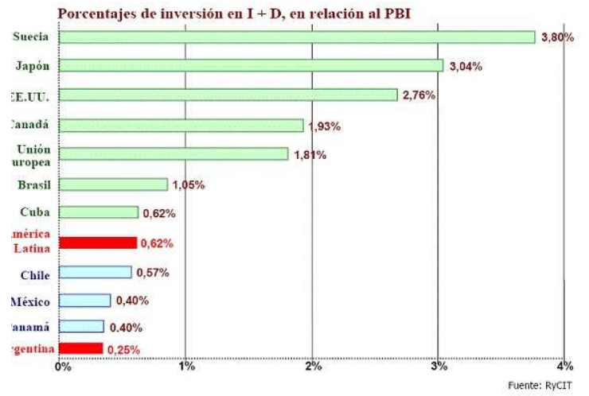

|  |  |  |  |  |  |
| --- | --- | --- | --- | --- | --- |
| **Factores Tecnológicos** | **MUY POCO ATRACTIVO** | **POCO ATRACTIVO** | **NEUTRO** | **ATRACTIVO** | **MUY ATRACTIVO** |
| Avances tecnológicos |  |  |  |  |  |

### Atractivo de la industria

#### Tecnología como eje central

Ya sea porque la oferta se multiplica, porque su producción se hace más fácil o porque surge una nueva tecnología que hace obsoleta a la actividad original. En consecuencia, es de necesidad vital actualizar constantemente las actividades económicas incorporando conocimiento, ciencia y tecnología. De hecho, todos los países lo hacen. Todos, sin excepción. La diferencia entre unos y otros, lo que marca la evolución de su competitividad, es el ritmo al que lo hacen y si generan su propio conocimiento y tecnología o no.

Si la actualización de actividades económicas se hace asimilando tecnologías que fueron desarrolladas en su totalidad en el extranjero, el avance se concreta obviamente con retraso. ¿Cuánto retraso? Dependerá del grado de importancia que los dueños de esa tecnología le asignen para su competitividad a futuro. En resumen: nadie regala competitividad y es mentira que se puede comprar cualquier tecnología. Se trata de una carrera global, donde el ritmo lo marcan los países desarrollados. Los países en desarrollo arrancan de abajo, pero van más rápido que los desarrollados y de ese modo suben posiciones, se “desarrollan” y mejoran su bienestar relativo. Los países rezagados como Argentina van más lento, y, en consecuencia, pierden posiciones y su bienestar relativo decrece con el tiempo.

|  |  |  |  |
| --- | --- | --- | --- |
| **Evaluación general de la industria** | **ATRACTIVO ESCASO** | **ATRACTIVO MEDIO** | **ATRACTIVO ELEVADO** |
| Evaluación general |  |  |  |

### Oportunidades y amenazas.

#### Oportunidades

1. Apoyo a Pymes por parte del gobierno.
2. Dificultad de acceso a USD por parte de las empresas para abonar servicios del exterior.
3. Crecimiento en el ámbito tecnológico
4. Necesidad en aumento de contratación de perfiles de tecnología.
5. Aumento en el mercado de tecnología de oportunidades de productos.

#### Amenazas

1. La situación de inflación en el país, prevista en el año 2021, complica a la industria de servicio
2. Tasas de intereses altas para la solicitud de préstamos y créditos, dificulta el acceso a servicios por el alto coste.
3. Poca predictibilidad en cuanto a factores económicos.
4. Aparición de nuevas empresas que se dedican a actividades similares.

## Análisis de la competencia

### Principales competidores

#### Competidor 1 - Hopin



Nombre: Hopin

Url: <https://hopin.to/>

Mercado

La plataforma hopin es una plataforma originada en Brasil.  
Esta dedicada principalmente al desarrollo de diferentes tipos de conferencias que se realizan en la modalidad online.  
Entre sus principales servicios, tienen las opciones de:

* Registrar asistentes del evento
* Generar diferentes salas para cada charla.
* Tiene un main stage, donde se transmite las charlas principales.
* Área de sponsors.
* Chat general.
* Chat por sala.

Tiempo en el mercado: inferior a 2 años

#### Competidor 2 - Meetbeans



Nombre: Meetbeans

Url: <https://meetbeans.com/>

Mercado

La plataforma Meetbeans está orientada a la organización de eventos/conferencias de mayor nivel.   
Sus planes de pagos son más caros que hopin y posee algunas features más desarrolladas también.  
La principal característica que resalta es la opción de poder agregar un White label al evento, para tener una personalización de vista a los asistentes muy interesante.  
Esta plataforma orienta sus servicios hacia el siguiente tipo de ventos:  
Eventos de networking  
Conferencias  
Clases en línea

Tiempo en el mercado: Superior a 5 años

### Análisis de Cadena de Valor Propia

Mediante el análisis de cadena de valor, se busca clasificar todas las tareas de una organización, separándolas en nueve categorías. Estas categorías están divididas en actividades primarias (detalladas verticalmente) y actividades de apoyo (detalladas horizontalmente).

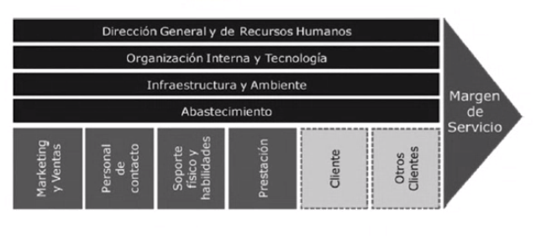

#### Cadena de valor Propia - GerKu

|  |  |  |  |  |
| --- | --- | --- | --- | --- |
| **Dirección general y de recursos humanos** | | | | |
| * Gestión de la marca de la empresa * Posicionamiento de la marca como una marca competitiva y rentable * Contratación de personal competitivo y relevante | | | | |
| **Organización interna y tecnología** | | | | |
| * Investigación de nuevas oportunidades de negocio * Administración eficiente de las finanzas | | | | |
| **Infraestructura y ambiente** | | | | |
| * Mantenimiento de un entorno confortable para que el ambiente laboral sea lo mejor posible * Generación de nuevos espacios dentro de la compañía, para poder tener contacto con el cliente | | | | |
|  | | | | |
| **Abastecimiento** | | | | |
| * Adquisición de equipos tecnológicos para poder desarrollar las actividades propias del negocio * Generación de espacios publicitarios * Capacitación a empleados de las nuevas tecnologías implementadas | | | | |
| **Marketing y ventas** | **Personal de contacto** | **Soporte físico y de habilidades** | **Presentación** | **Cliente** |
| * Contacto con usuarios/clientes mediante email. * Contacto con proveedores mediante mail/teléfono. * Generación de nuevos espacios publicitarios en redes sociales * Desarrollo de nuevas propuestas comerciales | * Presentación del negocio a nuevos clientes * Comunicar de manera efectiva las características de nuevos servicios | * Generación de etiquetas para todos los equipos entregados a los desarrolladores * Obtención de todos los documentos requeridos para podes facturar | * Generación de ideas de presentación de servicios para un servicio diferencial * Comparación de estas ideas con competencias directa | * Generar oportunidades con nuevos clientes * Estudio de mercado para entender porque un cliente nos volvería a elegir * Generación de oportunidades con clientes que ya nos eligieron |
|
|
|

#### Cadena de valor Propia - Hopin

|  |  |  |  |  |
| --- | --- | --- | --- | --- |
| **Dirección general y de recursos humanos** | | | | |
| * Contratación de personal * Gestión de la marca de la empresa | | | | |
| **Organización interna y tecnología** | | | | |
| * Desarrollo de nuevas células de negocio * Implementación de nuevos servicios * Mejoramiento de servicios existentes. | | | | |
| **Infraestructura y ambiente** | | | | |
|  | | | | |
|  | | | | |
| **Abastecimiento** | | | | |
| * Optimización en los servicios de abastecimientos de recursos de oficina. * Atender las necesidades puntuales en cuanto a infraestructura del resto de la compañía | | | | |
| **Marketing y ventas** | **Personal de contacto** | **Soporte físico y de habilidades** | **Presentación** | **Cliente** |
| * Desarrollo de nuevas campañas de marketing * Implementación de nuevos canales de publicidad | * Contacto directo con clientes * Contacto directo con futuros clientes | * Obtención de formularios de depósito para pago de servicios * Generación de formularios para depósito de sueldos | * Estudio de mercado para generar nuevas formas de presentación | * Estudiar los clientes de la competencia y cómo podemos llegar a ellos |
|
|
|

#### Cadena de valor Propia - Meetbeans

|  |  |  |  |  |
| --- | --- | --- | --- | --- |
| **Dirección general y de recursos humanos** | | | | |
| * Gestión de la marca de la empresa * Contratación de personal competitivo y relevante | | | | |
| **Organización interna y tecnología** | | | | |
| * Investigación de nuevas oportunidades de negocio | | | | |
| **Infraestructura y ambiente** | | | | |
| * Diseño de espacios comunes confortables para poder tener reuniones efectivas con clientes | | | | |
|  | | | | |
| **Abastecimiento** | | | | |
| * Adquisición del material necesario para el desarrollo de la actividad | | | | |
| **Marketing y ventas** | **Personal de contacto** | **Soporte físico y de habilidades** | **Presentación** | **Cliente** |
| * Contacto con usuarios/clientes mediante email. * Desarrollo de nuevas campañas de marketing * Implementación de nuevos canales de publicidad | * Comunicar de manera efectiva las nuevas ideas del negocio a los potenciales clientes | * Entrega de tarjetas de acceso a todos los empleados | * Presentación eficaz de las ideas de negocio que constituyen al producto final | * Comprender las necesidades reales del cliente * Entender como nuestro servicio se adapta a las necesidades del cliente |
|
|
|

### Comparar Cadenas de Valor

#### Comparación Cadena de Valor Hopin

|  |  |  |  |  |  |
| --- | --- | --- | --- | --- | --- |
|  | GRAN DEBILIDAD | DEBILIDAD LEVE | EQUILIBRA DOS | FORTALEZA LEVE | GRAN FORTALEZA |
| Dirección general y de recursos humanos |  |  |  |  |  |
| Organización interna y tecnología |  |  |  |  |  |
| Infraestructura y ambiente |  |  |  |  |  |
| Abastecimiento |  |  |  |  |  |
| Marketing y ventas |  |  |  |  |  |
| Personal de contacto |  |  |  |  |  |
| Soporte físico y de habilidades |  |  |  |  |  |
| Presentación |  |  |  |  |  |
| Cliente |  |  |  |  |  |

#### Comparación Cadena de Valor Meetbeans

|  |  |  |  |  |  |
| --- | --- | --- | --- | --- | --- |
|  | **GRAN DEBILIDAD** | **DEBILIDAD LEVE** | **EQUILIBRA DOS** | **FORTALEZA LEVE** | **GRAN FORTALEZA** |
| Dirección general y de recursos humanos |  |  |  |  |  |
| Organización interna y tecnología |  |  |  |  |  |
| Infraestructura y ambiente |  |  |  |  |  |
| Abastecimiento |  |  |  |  |  |
| Marketing y ventas |  |  |  |  |  |
| Personal de contacto |  |  |  |  |  |
| Soporte físico y de habilidades |  |  |  |  |  |
| Presentación |  |  |  |  |  |
| Cliente |  |  |  |  |  |

### Fortalezas y debilidades

Luego de realizar en análisis sobre la cadena de valor de los principales competidores, surgen las siguientes fortalezas y debilidades.

#### Fortalezas:

1. Excelente calidad de servicio de post venta.
2. Precio competitivo.
3. Ventas On-Line del servicio.
4. Tecnología de última generación.
5. Plataforma amigable.
6. Medidas de seguridad.
7. Estrategias de captación de talentos.
8. Trato directo con nuestros clientes.

#### Debilidades:

1. Cantidad de personal
2. Recursos económicos limitados.
3. Departamento de ventas chico, en comparación a la competencia.
4. Imagen del negocio un poco reducida frente a uno de nuestros competidores.

## 2.5 Fortaleza del negocio

|  |  |  |  |  |
| --- | --- | --- | --- | --- |
| **Fortaleza del negocio** | **FORTALEZA BAJA** | **FORTALEZA MEDIA** | | **FORTALEZA ALTA** |
| Evaluación general |  | |  |  |

# Análisis FODA

## Cuadro FODA

|  |  |
| --- | --- |
| Fortalezas | Debilidades |
| * Investigación constante de nuevas tecnologías. * Alta inversión en el departamento de marketing. * Servicios diferenciales. * Bajo costo. * Interfaz amigable | * No se cuenta aún con una afianzada cartera de clientes * No se cuenta con experiencia en el mercado * No se cuenta con la publicidad suficiente * Equipo de trabajo poco capacitado * Capacidad financiera reducida |
| Oportunidades | Amenazas |
| * La situación actual del mundo genera que toda conferencia deba de ser realizada de manera online. * El desarrollar una plataforma desde cero permite, pensar en los costos. * La integración con api de terceros permite que la plataforma cuente con gran cantidad de servicio sin la necesidad de implementarlos. * Apoyo del sector tecnológico local | * La finalización de la pandemia genera incertidumbre por cómo se comportará el mundo. * Altas tasas de interés para obtener financiación. |

## Análisis del FODA

Desde sus inicios GerKu, aposto fuertemente a la investigación y a la implementación de las ultimas tecnologías, generando un diferencial muy importante en el área de tecnología, costos y servicios.  
La otra área en la cual GerKu resalta por sobre sus competidores, es el área de marketing. Dado que desde el principio se comprendió que era necesario entrar al mercado de la forma mas agresiva posible, si se quería conseguir una buena cartera de clientes.  
Por otro lado se identifican puntos de mejora (muy necesarios), como invertir mas en la infraestructura de la empresa y contratar personal especializados en otras áreas diferentes a la de IT.

# Segmentación de Mercado

## Criterios de Segmentación

### Rentabilidad

El objetivo de GerKu es abarcar a las medianas y grandes empresas dedicadas a la industria del software y la tecnología.  
Esta es un área que se encuentra constantemente en crecimiento y principalmente el área de las conferencias se incrementa significativamente día a día, por lo que la rentabilidad es alta.

### Mensurabilidad

Dado que el mercado al que se apunta es el de las empresas de mediano y grande tamaño el mismo es fácilmente identificable. Así mismo, se puede observar que tiene una demanda en crecimiento[1], por lo que podemos concluir que además de ser rentable a partir de la cantidad de clientes, es también medible a nivel de demanda de servicio.

### Capacidad de respuesta

Tomando en cuenta el segmento objetivo que GerKu tiene para la oferta de sus servicios y la calidad del servicio que ofrece. Contaremos con un departamento exclusivamente de atención de incidente y clientes, buscando de esta forma el mayor tiempo de respuesta posible, para que los clientes tengan una experiencia positiva.

## Variables de segmentación (consumidores)

### Macro segmentación

### Segmentación geográfica

Desde el punto de vista geográfico, ubicamos nuestras operaciones en CABA y buscamos identificarnos con todas las empresas pertenecientes al distrito tecnológica, utilizando esto como caso de éxito para lograr expandirnos a otras áreas.

### Tipo de negocio

En cuanto al tipo de negocio al que apuntamos su encuentra concentrado en 2 tipos diferentes.  
Por un lado nos interesan las empresas chicas, medianas y grandes empresas, del rubro de tecnología, que tienen a sus empleados ubicados principalmente en Buenos Aires, Capital Federal.   
Entendemos como chicas aquellas empresas que tienen hasta 50 empleados y llevan en el mercado al menos 2 años de actividad constante.  
Llamamos medianas, a aquellas empresas que tienen entre 50 y 200 empleados aproximadamente, y que al menos llevan en el mercado 5 años.  
Identificamos como grandes empresas aquellas empresas que tienen como mucho 800 empleados, para este caso no hacemos distinción de tiempo de actividad.  
Dentro de ese grupo de empresas evaluamos algunas características principales que son las que consideramos claves para que la adopción de nuestro servicio sea necesaria y sumamente exitosa:

* Empresas que poseen la necesidad de captar nuevos talentos para el desarrollo de sus actividades.
* Empresas que ya tienen como actividad el organizar conferencias, pero que quieren optimizar sus costos y visibilidad

Además de estos 3 tipos de empresas identificamos como potenciales clientes a profesionales independientes que desarrollan trabajos de cualquier índole dentro del área de tecnología y que quieren organizar una conferencia por primera vez o que les interesa optimizar sus costos.

Dentro de todo este grupo de clientas siempre apuntamos a aquellos, que tengan menos experiencia en el rubro de organización de conferencias, y que tengan un interés marcado por general visibilidad de sus actividades y crecer en cuanto a recursos.

#### Tamaño del mercado

Como se definió en el punto anterior apuntamos a 2 tipos de clientes, por un lado empresas, chicas, mediana y grandes y por el otro a profesionales independientes.

En cuanto al tamaño de nuestros clientes, nos centramos en empresas y profesionales que más allá de su marcada experiencia o tiempo en el mercado, se encuentren en una etapa de madurez en lo que se refiere a promocionar conferencias y organizarlas.

Consideramos que como somos una empresa joven, no podemos apuntar a empresas y conferencias excesivamente grandes (mas de 2000 asistentes), dado que la infraestructura con la que contamos es limitada y se encuentra en etapa de evolución.

Por dicho motivo nuestros esfuerzos se centran en capar clientes, ya sea de manera directa o por recomendación que quieran experimentar con un nuevo servicio de excelencia.

Variable de uso de mi servicio

### Microsegmentación

#### Criterios de compra

Los clientes que acceden a nuestro servicio son clientes que buscan una herramienta con características muy particulares, dada que las actuales del mercado no satisfacen sus necesidades.  
También que prefieren un servicio recomendado por sus colegas en lugar de probar plataformas totalmente desconocidas. Entre algunos de los criterios de compra fundamentales también identificamos 3, por un lado, una excelente relación costo/calidad, la posibilidad de tener soporte 24x7 totalmente en español y la capacidad de poder personalizar algunas características de la plataforma que hasta el momento no es ofrecido por ninguno de nuestros competidores.

También entendemos que otro criterio fundamental por el cual nuestros clientes nos elijen y nos volverán a elegir es por el trato preferencial que les otorgamos, mediante nuestro departamento de ventas capacitado exclusivamente para realizas un análisis de nuestros clientes y que tiene como objetivo principal el lograr generar una relación de “amistad” con cada uno de ellos.

#### Estrategia de compra

La estrategia de compra es una estrategia directa que busca vender nuestros servicios directamente a los clientes, haciendo uso de diferentes medios como mail o teléfono.

El cliente se comunica con nosotros o nosotros con ellos por recomendación de algún cliente que previamente contrato nuestro servicio, y nos enfocamos en ofrecer nuestro servicio y detallar todas las características fundamentales que nuestro producto tiene para mejorar la calidad de sus necesidades.

#### Características personales

Cuando nos referimos a empresas, entendemos que quienes finalmente tomaran la decisión de utilizar nuestro servicio, son empleados con alto rango, como pueden ser Managers del área de tecnología o los CTO de las empresas. Identificamos a estos perfiles, como perfiles con baja tolerancia al fallo, con un nivel de confianza muy alto por las decisiones que toman, con responsabilidades importantes dado que en gran medida ellos son quienes dirigen y se encargan que que sus áreas alcancen los objetivos planteados por las empresas en las que trabajan, son personas que se identifican con sus empresas y que buscan en sus decisiones realmente poder generar un impacto positivo en sus negocios.

En cuanto a los profesionales independientes, entendemos que comparten algunas de las características anteriores, aunque se pueden diferenciar de ellos, en que estos no tienen una empresa por detrás que los avale, lo que por un lado les pone menos presión a la hora de decidirse por un producto pero por otro lado , dado que son ellos quienes deberán afrontar los gatos, son perfiles que realizaran un análisis del producto mucho mas minucioso, buscaran referencias del mismo de manera mucho más exhaustiva y tenderán a intentar reducir costos en la contratación de una u otra forma.

## Mercado meta

Nuestro mercado meta este compuesto por empresas, chicas, medianas y grandes, que su principal industria es la industria del software. Cuentan con un promedio de entre 50 y 800 empleados. Estas empresas se encuentran ubicadas en Buenos Aires, Capital Federal, principalmente en el polo tecnológico.   
Trabajan con clientes locales e internacionales, contando con una facturación en pesos y otro porcentaje en USD.  
Entre la media de facturación de estas empresas podemos identificar una facturación de $ 15 millones de pesos anuales, según datos analizados en diferentes fuentes.

Dichas empresas, son empresas que pese a la cantidad y empleados no son empresas masivas reconocidas en el área de la tecnología, pero les interesa hacerse conocer.  
Estas empresas cuentan con una clara necesidad en lo que son contrataciones dado que en su mayoría poseen como mínimo un 40% de sus puestos de trabajo sin cubrir y con un porcentaje elevado de proyectos sin comenzar por dicha escases de personal.

Entre los perfiles que toman decisiones relevantes y de trascendencia en estas empresas identificamos perfiles, con seniority elevado y con varios años de experiencia, que basan sus decisiones en un estudio de mercado y en lo que sus colegas con puestos similares puedan recomendarle.

En cuanto a sus criterios de compra, se basan no solo en adquirir los servicios mas baratos si no los mas reconocidos y aquellos que les ofrecen un trato preferencial como clientes y que prometen acompañarlos no solo como consumidores de sus servicios si no también como partners estratégicos.

En lo que se refiere a los profesionales independientes, estos pueden desconcentrarse del área del Polo tecnológico, siendo quizás de alguna otra área de Capital Federal. Estos perfiles son perfiles mas dinámicos, que realizan un análisis más exhaustivo en lo que se refiere a costos, calidad y reputación de la empresa que les ofrece el servicio.

Estos perfiles por lo general son perfiles con mas experiencia en el área de la tecnología, y pese a contar con experiencia en el área de organización de conferencia todavia no tienen satisfecha la totalidad de sus necesidades, por la falta de proveedores con reúnan todas las características que nuestro servicio si lo hace.  
Estos perfiles se ubican entre los 25 y 40 años, con un ingreso importante de dinero mensual, por lo general gran parte de sus ingresos serán en USD o en el caso de que sean en $, su nivel de facturación será notablemente mas elevado que la media del mercado.

# Estrategia

## Matriz Atractivo de la Industria / Fortalezas del Negocio

### Atractivo de la Industria

Podemos entender la industria del software como una industria muy dinámica, la cual requiere de una adaptación muy veloz si se quiere mantener competente. Entendemos ese concepto y entendemos que las características que nos diferencia de la competencia son realmente diferenciales.  
Los precios reducidos, nos ubican como la mejor opción local, para cualquier empresa ubicada en CABA.  
Nuestra calidad de servicio y posibilidad de personalizaciones, nos posicionan como la mejor opción frente a competidores que ofrecen algo similar.

|  |  |  |  |
| --- | --- | --- | --- |
| **Evaluación general de la industria** | **ATRACTIVO ESCASO** | **ATRACTIVO MEDIO** | **ATRACTIVO ELEVADO** |
| Evaluación general |  |  |  |

### Fortaleza del Negocio

Entre nuestras principales fortalezas, podemos destacar 3:

* Precios extremadamente competitivos: esto nos desmarca de la competencia dado que ofrecemos planes en moneda local, con excelente precio y opción de pago acordes a cada cliente.
* área especializada en el cliente: entendemos que el cliente es la parte mas importante de esta empresa, por eso contamos con un departamento orientado 100% a la calidad de atención de nuestros clientes y a poder personalizar su experiencia con nosotros.
* Integraciones con tercero: Entendemos que no somos el único producto del mercado y por eso, nos integramos con una ampliar variedad de herramientas, que le llevaran a desarrollar un evento de la mejor forma.

|  |  |  |  |  |
| --- | --- | --- | --- | --- |
| **Fortaleza del negocio** | **FORTALEZA BAJA** | **FORTALEZA MEDIA** | | **FORTALEZA ALTA** |
| Evaluación general |  | |  |  |

Teniendo en cuenta en análisis de los puntos anteriores, en la Matriz Atractivo de la Industria-Fortaleza del Negocio nos encontramos en el siguiente lugar:

|  |  |  |  |  |
| --- | --- | --- | --- | --- |
| **Atractivo Industria** | | | | |
| **Fortaleza del Negocio** |  | **Alta** | **Media** | **Baja** |
| **Alta** | * Crecimiento * Búsqueda de Predominio * Maximizar la inversión | * Identificar segmentos de crecimiento * Invertir fuertemente * Mantener la posición en otras partes | * Mantener la posición general * Buscar flujo de fondos * Invertir a nivel de mantenimiento |
| **Media** | * Evaluar potencial para el liderazgo a través de la segmentación * Identificar debilidades * Fortalecerse | * **Identificar los segmentos de crecimientos** * **Especializarse** * **Invertir en forma selectiva** | * Eliminar líneas * Minimizar la inversión * Posicionarse para restructuración |
| **Baja** | * Especializarse * Buscar nichos * Considerar adquisiciones | * Especializarse * Buscar nichos * Considerar la salida | * Confiar en la calidad estadista del líder * Atacar a los generadores de efectivo de los competidores * Salida y Abandono oportuno |

## Programas generales de acción

### Estrategia de Administración

|  |  |
| --- | --- |
| **Programa General de Administración** | |
| **Descripción** | Este programa posee el manejo de los circuitos de, pago a servicios tercerizados, remuneraciones, recursos humanos, contable y legal. |
| **Directivo responsable** | Gerente Administrativo |
| **Indicadores claves para el control de gestión** | Efectividad de la administración  Procedimientos planificados/ cantidad de procedimientos realizados |
| **Fecha de Inicio y Fin** | Inicio: 05/10/2020  Fin: 05/10/2022 |

### Estrategia de Servicio

|  |  |
| --- | --- |
| **Programa General de Servicio** | |
| **Descripción** | Abarca todas las áreas relacionadas a la entrega de servicio, asi como el control de calidad de este y análisis del cliente. |
| **Directivo responsable** | Gerente de servicios |
| **Indicadores claves para el control de gestión** | Relación con el cliente = Cantidad de clientes contactados/cantidad de clientes captados  Efectividad del servicio = cantidad de horas de funcionamiento sin errores / cantidad de horas caído |
| **Fecha de Inicio y Fin** | Inicio: 05/10/2020  Fin: 05/10/2022 |

### Estrategia de Tecnología

|  |  |
| --- | --- |
| **Programa General de Tecnología** | |
| **Descripción** | Este programa abarca, desde la investigación de nuevas tecnologías, hasta la puesta en producción de nuestros servicios.  También cuenta con un área especializada en cloud. |
| **Directivo responsable** | Gerente de Sistemas |
| **Indicadores claves para el control de gestión** | * Tiempos de implementación = Tiempos estimados / tiempo real * Costo de implementación = costo estimado/ costo real |
| **Fecha de Inicio y Fin** | Inicio: 05/10/2020  Fin: 05/10/2022 |

### Estrategia de Marketing

|  |  |
| --- | --- |
| **Programa General de Marketing** | |
| **Descripción** | Insertarse en el mercado a partir de las estrategias de venta y difusión de nuestro servicio. Lograr captar la mayor cantidad de clientes y mantener una excelente relación con ellos, para que nos recomienden. |
| **Directivo responsable** | Gerente de Marketing |
| **Indicadores claves para el control de gestión** | * Evaluación del retorno de inversión = inversión realizada en el ultimo año/ ganancias obtenidas en el último año * Evaluación de la eficiencia y eficacia de las estrategias = dinero invertido en marketing / cantidad de clientes captados |
| **Fecha de Inicio y Fin** | Inicio: 05/10/2020  Fin: 05/10/2022 |

### Estrategia Comercial

|  |  |
| --- | --- |
| **Programa General Comercial** | |
| **Descripción** | Desarrollar un Plan Comercial que nos acompañe en la promoción de nuestro producto, para insertarnos en el mercado.  Generar actividades que nos permitan mostrar el producto y sus ventajas, así como también cada una de sus nuevas funcionalidades a nuestros posibles clientes. Así como también cuidar la imagen corporativa de los mismos. |
| **Directivo responsable** | Jefe de Comercialización |
| **Indicadores claves para el control de gestión** | * Satisfacción del cliente = clientes captados / clientes perdidos * Reclamos = cantidad de clientes / cantidad de reclamos * Mercado captado = cantidad de clientes proyectadas/ cantidad de clientes reales captados |
| **Fecha de Inicio y Fin** | Inicio: 05/10/2020  Fin: 05/10/2022 |

## Programas específicos de acción

### Programa específico de Administración

|  |
| --- |
| **Administración** |
| 1. Administración de Ventas 2. Administración de Compras 3. Pagos y cobranzas 4. Gestión contable y de Recursos Humanos |

|  |  |
| --- | --- |
| **Programa Específico de Administración de ventas** | |
| **Descripción** | Comprende el conjunto de operaciones realizadas para lograr que nuestros clientes utilicen nuestra plataforma. |
| **Tareas** | 1. Verificación de crédito disponible de clientes 2. Aprobación de contratación de servicio 3. Cancelación de servicio 4. Gestión de facturación 5. Definir medio de pago |
| **Responsable** | Gerente de Administración |
| **Equipo de Trabajo** | Administrativo de ventas (2,3,4) Analista de ventas (1,2) |
| **Indicadores** | * Indicador Cantidad de ventas= Días por mes / Total de ventas concretas * Indicador Cantidad de reclamos=Cantidad de ventas/Cantidad de reclamos * Indicador de devoluciones= Cant ventas- devoluciones=venta neta |

|  |  |
| --- | --- |
| **Programa Específico de Administración de compras** | |
| **Descripción** | Comprende todas las actividades necesarias para realizar las compra de servicios y abastecimientos que la empresa necesita para operar. |
| **Tareas** | 1. Registro contable 2. Documentar órdenes de compra 3. Realizar un control de la facturación 4. Solicitud de cotizaciones 5. Contacto y negociación con proveedores 6. Definición de presupuesto anual de compras 7. Definición de presupuesto anual para gastos |
| **Responsable** | Gerente de Administración |
| **Equipo de Trabajo** | Jefe de compras (1,2,3,4,5,6,7) |
| **Indicadores** | * Presupuesto anual = presupuesto anual definido/presupuesto anual utilizado * Facturación = facturación realizada/ facturación emitida |

|  |  |
| --- | --- |
| **Programa Específico de Tesorería (Pagos y cobranzas)** | |
| **Descripción** | Obligaciones pendientes de las compras realizadas, servicios contratados a terceros, pago a todo el personal de la empresa, pago a proveedores. |
| **Tareas** | 1. Registro de clientes 2. Formulación de pedidos 3. Registración contable 4. Emisión de recibos de sueldo 5. Análisis de cuentas corrientes de clientes 6. Control de pagos a proveedores 7. Prevención de fraudes 8. Arqueo de cuenta |
| **Responsable** | Gerente de Administración |
| **Equipo de Trabajo** | Empleado administrativo (3,4,5,6,7,8) Gerente Administrativo (1,2) |
| **Indicadores** | * Cantidad de cobros mensuales -> Cobros anuales / 12 * % de clientes morosos -> Clientes morosos / Clientes totales * Volumen de pagos mensuales -> Total de pagos anuales / 12 |

|  |  |
| --- | --- |
| **Programa Específico de Gestión Contable y de Recursos Humanos** | |
| **Descripción** | Tareas realizadas para mantener una óptima relación con los miembros de la compañía.  Tareas de pago a empleados. |
| **Tareas** | 1. Control de ausentismo. 2. gestión de altas y bajas en AFIP. 3. Legajos. 4. Denuncias de ART. 5. Seleccionar personal 6. Entrenamiento y capacitación 7. recepción de los libros contables. 8. Informes generales de las ganancias y pérdidas de la empresa |
| **Responsable** | Gerente de Administración |
| **Equipo de Trabajo** | Administrativo de ventas (7, 8)  Reclutador (1, 2 ,3 4, 5, 6) |
| **Indicadores** | * Indicador Accidente laboral=Nro. de accidentes informados/Nro. de accidentes totales. * Indicador Ausentismo=Días de ausencia/ Días laborales totales. * Indicador de rendimiento=Días trabajados/Cantidad de tareas realizadas |

### Programa específico de Servicio

|  |
| --- |
| **Servicio** |
| 1. Desarrollo de la plataforma 2. Mantenimiento y diseño de nuevas funcionalidades 3. Investigación de plataformas cloud 4. Despliegue 5. Testing |

|  |  |
| --- | --- |
| **Programa Específico de Desarrollo de la plataforma** | |
| **Descripción** | Investigación de las tecnologías propuestas previamente y diseño de diferentes tipos de POC para verificar como estas aplican puntualmente a necesidades del cliente.  Aprobación de nuevos diseños e implementación de en producción de las nuevas features de la plataforma. |
| **Tareas** | 1. Armado de Poc’s 2. Despliegue a producción 3. Monitorización de las aplicaciones desplegadas a producción 4. Análisis de datos generados por las nuevas features desplegadas. 5. Diseño de nuevos entornos 6. Implementación de herramientas de ML para el análisis inteligente de uso de nuestra plataforma. |
| **Responsable** | Gerente de tecnología |
| **Equipo de Trabajo** | Desarrollador (1,3,4) Arquitecto cloud (2,5) |
| **Indicadores** | Despliegues exitosos= cantidad de despliegues a producción/veces que se tiene que revertir a la versión previa por errores  Efectividad en selección de tecnologías= cantidad de POC’s realizadas/implementaciones finales de estas POC’s en despliegues concretos |

|  |  |
| --- | --- |
| **Programa Específico de Mantenimiento y diseño de nuevas funcionalidades** | |
| **Descripción** | Realizar mantenimiento de las features previamente implementadas y solucionar cualquier bug que se detecta en producción.  Se realizan las investigaciones y lectura de métricas de las features que ya se encuentran en producción y en base a estas se diseñan nuevas features incrementales o totalmente desde cero. |
| **Tareas** | 1. Mantenimiento de código ya existente 2. Lectura de métricas de features ya desplegadas 3. Análisis de métricas y posterior generación de reportes y gráficos 4. Investigación de nuevas features que sirvan para extender a las existentes o desarrollar desde cero. |
| **Responsable** | Gerente de tecnología |
| **Equipo de Trabajo** | Equipo de innovación (4) Desarrollador (1,2,3) |
| **Indicadores** | Generación de reportes= Cantidad de métricas recolectadas en producción / cantidad de nuevos reportes generados  Bugs = Cantidad de bugs detectados en producción / cantidad de bugs solucionados  Reiteración= cantidad de bugs solucionados en producción / cantidad de veces que este bug genera otros problemas. |

|  |  |
| --- | --- |
| **Programa Específico de Investigación de plataformas cloud** | |
| **Descripción** | Investigación y comparación se precios entre los diferentes proveedores cloud. Se encarga de tomar cada uno de los requerimientos del sistema, y entender como estos pueden ser solucionados con servicios que el cloud provee, una vez realizado este análisis realiza una comparación de ese mismo servicio entre diferentes proveedores cloud en busca del mejor precio/costo. |
| **Tareas** | 1. Traducción requerimientos técnicos a servicios que van a ser utilizados en el cloud 2. análisis de nuevos servicios previsto por los proveedores en busca de mejorar precios. 3. Análisis de alternativas de servicios entre diferentes proveedores cloud, en busca de la mejor relación costo/calidad 4. Certificaciones Cloud, con el objetivo de estar capacitado en las últimas tendencias. 5. análisis diarios de funcionamiento de los servicios utilizados actualmente en la plataforma. 6. Contacto directo con los representantes de los diferentes proveedores cloud que componen la plataforma. |
| **Responsable** | Gerente de tecnología |
| **Equipo de Trabajo** | Desarrollador (4,5) Arquitecto cloud (1,2,3,6) |
| **Indicadores** | Costos= costos actuales / optimización de costos realizadas  Migración de servicios= cantidad de servicios investigados/cantidad de migraciones realizadas  Certificaciones= cantidad de nuevas certificaciones por proveedores/ cantidad de certificaciones aprobadas  Incidentes= Cantidad de problemas detectados/ cantidad de incidentes abiertos al soporte |

|  |  |
| --- | --- |
| **Programa Específico de Despliegue** | |
| **Descripción** | Encargados de armar todos los ambientes necesarios para el desarrollo de la plataforma y el despliegue a producción.  Encargado de diseñar y mantener el entorno productivo, asi como monitorizarlo y responder ante cualquier eventualidad |
| **Tareas** | 1. Diseño de diferentes entornos 2. Armado de arquitectura planteada por el equipo de desarrollo según el proveedor utilizados 3. Despliegue de aplicación a producción 4. Monitorear producción 24x7 5. Reaccionar ante cualquier error en producción. |
| **Responsable** | Gerente de tecnología |
| **Equipo de Trabajo** | Desarrollador (3,4,5) Arquitecto cloud (1,2,3,5) |
| **Indicadores** | Eficiencia: cantidad de bug reportados en el entorno productivo/ tiempo de resolución del bug  Detección temprana = Detección de errores en producción/errores en producción. |

|  |  |
| --- | --- |
| **Programa Específico de Testing** | |
| **Descripción** | Testeo de todas las nuevas features desarrolladas.  Testeo de cada uno de los ambientes generados por el equipo de despliegue.  Detección temprana de errores. |
| **Tareas** | 1. QA de cada uno de los nuevos releases generados 2. QA de todos los deploy que llegan a producción. |
| **Responsable** | Gerente de tecnología |
| **Equipo de Trabajo** | Tester (1,2) |
| **Indicadores** | Test efectivo= cantidad de prueba realizado/ cantidad de bugs detectados  Test Producción= cantidad de bugs detectados en producción/cantidad de bugs reportados en producción. |

### Programa específico de Tecnología

|  |
| --- |
| **Tecnología** |
| 1 - Hardware 2 - Software 3 - Telecomunicaciones |

|  |  |
| --- | --- |
| **Programa Específico de Hardware** | |
| **Descripción** | Actividades relacionadas con la adquisición de nuevos equipos para todos los empleados de la compañía |
| **Tareas** | 1. Compra de nuevos terminales 2. Actualización de nuevos terminales 3. Cambio de terminales antiguas 4. Relevar equipamiento actual 5. Mantenimiento |
| **Responsable** | Gerente de tecnología |
| **Equipo de Trabajo** | Empresa de soporte tercerizada |
| **Indicadores** | * Problemas en equipos: equipos reparados/equipos con fallas * Actualizaciones: Cantidad de actualizaciones realizadas/ errores por falta de actualizaciones reportados * Cambios terminales: Cantidad de equipos totales/ cantidad de equipos cambiados |

|  |  |
| --- | --- |
| **Programa Específico de Software** | |
| **Descripción** | Investigación de nuevas tecnologías e implementación de la plataforma completa. |
| **Tareas** | 1. Desarrollas plataforma 2. Desplegar plataforma en proveedores Cloud 3. Actualización y mantenimiento de módulos existentes 4. Detección y fix de bugs |
| **Responsable** | Gerente de tecnología |
| **Equipo de Trabajo** | Desarrollador (1,2,3) Tester (4) |
| **Indicadores** | * Indicador Buscador=Numero de apariciones /Numero de resultados. * Indicador e-commerce= Nro. de clientes a través de web / Nro. total de clientes. * Indicador Web= Nro. de consultas a través de web / Nro. total de consultas |

|  |  |
| --- | --- |
| **Programa Específico de Telecomunicaciones** | |
| **Descripción** | La estrategia contempla todas las actividades relacionadas a las comunicaciones realizadas en el negocio. |
| **Tareas** | 1. Evaluación de proveedores de comunicaciones 2. Realizar la contratación de un proveedor 3. Realizar la contratación de un proveedor de contingencia 4. Configuración del hard y soft necesario para lograr la comunicación interna de la empresa |
| **Responsable** | Gerente de tecnología |
| **Equipo de Trabajo** | Empresa de soporte tercerizada |
| **Indicadores** | * Optimización de costos= dinero gastado el año anterior/dinero gastado de este año * Reclamos = cantidad de reclamos por falta de comunicación exitosa/ cantidad de empleados |

### Programa específico de Marketing

|  |
| --- |
| **Marketing** |
| 1. Estrategia de servicio 2. Estrategia de promoción 3. Estrategia de precio 4. Estrategia de distribución |

|  |  |
| --- | --- |
| **Programa Específico de Servicio** | |
| **Descripción** | Nuestro servicio llegara a nuestros clientes 100% de manera online. Nuestras líneas de servicio permitirán a nuestros clientes cubrir sus necesidades sin gastar dinero de más. |
| **Tareas** | 1. Investigación de mercado 2. Crear canal de comunicaciones adecuados para cada perfil en particular 3. Desarrollo de estrategias de post venta 4. Desarrollo de planes de acción con el objetivo de mejorar la calidad de nuestros servicios. 5. Análisis de competidos 6. Análisis de estrategias actuales del mercado 7. Implementación de nuevas estrategias de Marketing |
| **Responsable** | Gerente de Marketing |
| **Equipo de Trabajo** | * Jefe de investigación comercial (1,3,4,5) * Jefe de producto (2,6,7) |
| **Indicadores** | * Visibilidad = Cantidad de likes en redes / cantidad de publicaciones realizadas * Nuevos clientes = cantidad de nuevos clientes de redes/ cantidad de publicaciones * Optimización de estrategias = cantidad de estrategias estudiadas/ cantidad de estrategias implementadas |

|  |  |
| --- | --- |
| **Programa Específico de Precio** | |
| **Descripción** | Generación de estrategias para la definición de la política de precios y el análisis de la implementación de esta |
| **Tareas** | 1. Análisis y programas de precios 2. Análisis de costos 3. Establecimiento de precios 4. Control y proyección de precios 5. Evaluación de competidores |
| **Responsable** | Gerente de Marketing |
| **Equipo de Trabajo** | * Jefe de Producto (5) * Administrativo de Marketing (1,2,3,4) |
| **Indicadores** | * Clientes= Nro. de clientes actuales/Nro. de clientes año anterior * Ventadas= Ventas realizadas/ ventas proyectadas * Promoción = Nro. clientes captados/ Nro. clientes esperados |

|  |  |
| --- | --- |
| **Programa Específico de Promoción** | |
| **Descripción** | La estrategia que se enfoca en determinar la publicidad para atraer clientes y aumentar las ventas. Además de lograr afianzar la imagen de la empresa. |
| **Tareas** | 1. Crear campañas publicitarias 2. Crear campañas de correo directo 3. Definir estrategias de marketing 4. Generar programas de descuentos para captar clientes 5. Diseñar estrategias de marketing digital |
| **Responsable** | Gerente de Marketing |
| **Equipo de Trabajo** | * Jefe de producto (1,2,3,4,5) |
| **Indicadores** | * Indicador Cliente=Nro. de clientes actuales/Nro. de clientes anteriores. |

### Programa específico de Comercial

|  |
| --- |
| **Comercial** |
| 1 - Venta y Postventa |

|  |  |
| --- | --- |
| **Programa Específico de Venta y Post-Venta** | |
| **Descripción** | Análisis de las oportunidades de venta. Análisis de post-venta. |
| **Tareas** | 1. Concretar ventas 2. Mantener una buena relación con nuestros clientes tras la venta. 3. Seguimiento de oportunidades de venta. 4. Análisis de nuevas oportunidades que surgen con clientes particulares. |
| **Responsable** | Gerente administrativo |
| **Equipo de Trabajo** | Analista de ventas (1,2,3,4) |
| **Indicadores** | * Ventas= cantidad de clientes contactados/ cantidad de clientes captados * Retorno = cantidad de clientes que adquieren el servicio por primera vez/ cantidad de clientes que vuelven a utilizarlo * Optimización= Cantidad de tiempo invertido en un cliente/ valor del paquete que contrata |

# Plan de Marketing

## Estrategia de servicio

### Descripción general del servicio

Gerku tiene como principal objetivo el de acercar una serie de servicios e integraciones tecnológicas a todas las empresas de sistemas, que quieren comenzar a organizar una conferencia, disertación o exposición y no posee el conocimiento suficiente para llevarlo adelante o simplemente quieren una herramienta que integre diferentes funcionalidades que les harán el trabajo más sencillo.  
Estos servicios están enfocados en todas las actividades previas al evento que se deben organizar, asi como también a todos los servicios necesarios para llevar adelante la conferencia.  
Desde GerKu nos diferenciamos de nuestra competencia por los precios competitivos que manejamos, la variedad te integraciones que tenemos con plataformas entregar y los planes de servicios a medida que ofrecemos, con la posibilidad de implementar diferentes features e integraciones para caso puntuales de clientes.  
Podríamos considerar que GerKu ofrece un servicio diferenciado, dado que contamos con una amplia gama de integraciones y diferentes características que nos sitúan por encima de nuestros competidores.  
Entre los principales servicios que nuestros clientes podrán utilizar encontramos:

* Control de asistencia de todos los invitados
* Envió de invitaciones y seguimiento de cada una de ellas
* Realización de sorteos
* Entrega de badges
* Envió de material pre y post evento a todos los participantes
* Integración con un espacio exclusivo para sponsors
* Gestión de invitados y segmentación de estos.

### Servicio

Nuestra aplicación Web brinda servicios, tanto a empresas chicas, medianas y grandes, asi como a profesionales independientes. Algunas de las características básicas de los servicios son las siguientes:

* Los servicios son más o menos intangibles.
* Los servicios son actividades o una serie de actividades en lugar de cosas.
* Los servicios son, por lo menos hasta cierto punto, producidos y consumidos simultáneamente.

También ponemos foco en algunos de los factores que hacen a la calidad de nuestro servicio:

* Confiabilidad: Logramos esta característica a través de entregar un servicio de manera segura y que responde a los estándares del mercado.  
  Para asegurarnos que nuestros clientes confíen en nosotros contamos con replicación de nuestro servicio en varias áreas geográficas con la intención de tener nuestro servicio un 99.999% del tiempo.
* Estabilidad: Nuestro servicio cuenta con un nivel de estabilidad elevado, dado que tenemos diferentes tipos de balanceadores de carga que se encargan de enrutar todas las peticiones de nuestros clientes, entre las diferentes instancias ubicadas siempre lo más cerno al cliente posible. Esto garantiza que el acceso al servicio sea lo más rápido posible.
* Acompañamiento: Contamos con un equipo especialmente calificado que se encarga de dar un seguimiento muy preciso a nuestro cliente y acompañarlo en todo el proceso de toma de decisiones, previo a la contratación de nuestro producto, durante el uso del mismo y una vez finalizada la conferencia, para que logre extraer todos los datos que le son de principal interés, para de esta forma optimizar sus costos al máximo.

En una recopilación de la literatura de Marketing de Servicios desarrollada sobre las características mencionadas por varios autores, se destacan también la de la propiedad, la intangibilidad, la inseparabilidad, la heterogeneidad y la de caducidad.

|  |  |
| --- | --- |
| Servicio | Detalle/Descripción |
| Plan Standard | Este plan permite organizar y diagramar una conferencia personalizada para todos los asistentes que concurran, además de tener contacto directo con nuestro soporte técnicos.  Las funcionalidades que incluyen son:   * Registro de asistentes a los eventos * Control de asistencias * Comunicación con Sponsors * Comunicación con Asistentes * Juegos durante el evento |
| Plan Premium | Este plan permite organizar una conferencia, totalmente completa, además de brindar la capacidad de entregar badges de asistencia posterior al evento a todos los asistentes. Además, permite una personalización en lo que se refiere a integración con plataformas externas.  Las funcionalidades que incluyen son:   * Registro de asistentes a los eventos * Control de asistencias * Comunicación con Sponsors * Comunicación con Asistentes * Juegos durante el evento * Envió de badges * Integración con plataformas externas |
| Plan Super | Este es el plan más completo que ofrece nuestro negocio, además de brindar la posibilidad de organizar una conferencia completa y de entregar badges post evento, permite recolectar estadísticas enriquecidas y comunicarse directamente con cada uno de los asistentes.  Las funcionalidades que incluyen son:   * Registro de asistentes a los eventos * Control de asistencias * Comunicación con Sponsors * Comunicación con Asistentes * Juegos durante el evento * Envió de badges * Integración con plataformas externas * Comunicación directa con asistentes * Estadísticas |

#### Tipo de servicios

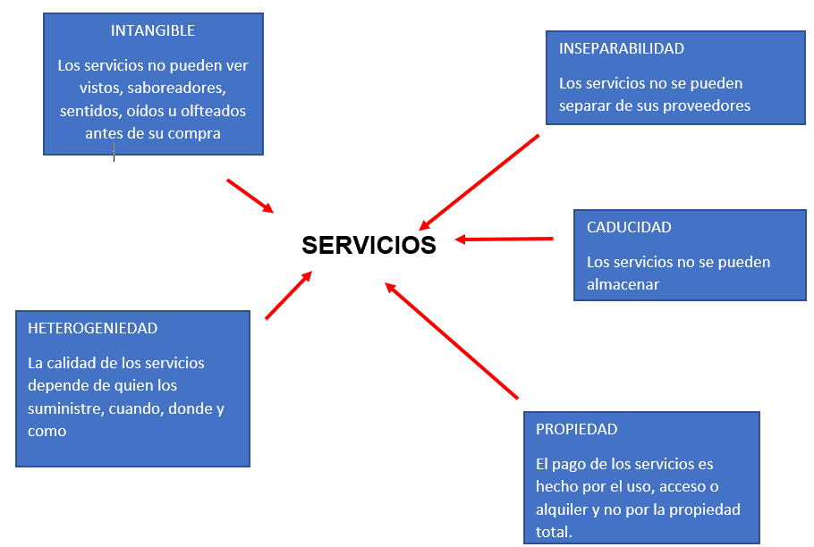

### Línea de servicios

|  |  |
| --- | --- |
|  | Amplitud de Servicio |
|  |  |
| Profundidad | Plan Standard |
|  | Plan Premium |
|  | Plan Super |

### Ciclo de vida

Nuestro servicio se considera durable en el tiempo, ya que no se realizan modificaciones, únicamente se pueden llegar a realizar actualizaciones de este o adaptaciones parciales.

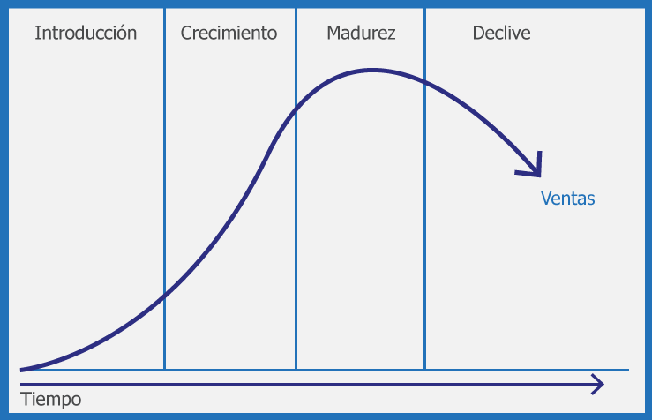

Ciclo de Vida de Productos

Nuestros servicios, si bien son novedosos, ya llevan algún tiempo en el mercado, por lo cual nos encontramos en la segunda etapa del ciclo de vida (Crecimiento), tratando de una manera constante y evolutiva a través del tiempo para llegar a una etapa de madurez.

Dentro de cada etapa del ciclo de vida, encontramos distintas estrategias y pautas a tener en cuenta para desarrollar los servicios que se ofrecen. Puntualmente, para nuestros servicios que se encuentran en la etapa de crecimiento destacamos que en esta fase las ventas suelen aumentar a tasas crecientes, se debe tener en cuenta la cantidad de competidores que pueden afectar a nuestro negocio. Si bien como se comentó, las utilidades aumentan rápidamente en esta etapa, alcanzando muchas veces la cima, tendremos muy en cuenta que estas pueden decaer ante la aparición de nuevos competidores o nuevas ofertas.

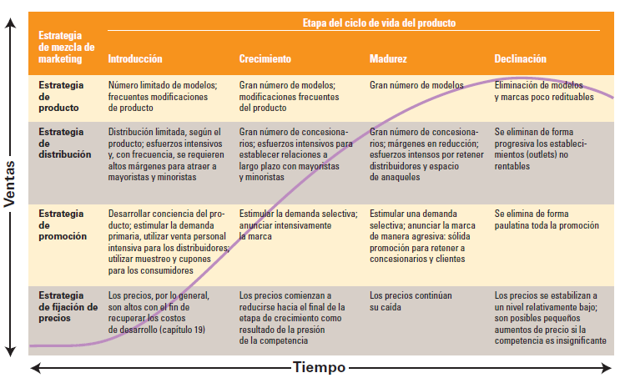

### Marca

#### Descripción general de la Marca

Nuestra marca busca ser clara a la hora de comunicar, aunque lo suficientemente diferente a las existentes del mercado para poder ser recordada.

Poseemos una combinación entre nombre y símbolo para poder no solo ser recordados por lo visual si no también por nuestro nombre imponente y representativo.

GerKu es una marca fácil de pronunciar y recordar para cualquiera de nuestros usuarios de servicio, se logra distinguir de la competencia por sus colores y la tipografía que utilizamos resulta lo suficientemente innovadora para generar el impacto que buscamos.

#### Logotipo

El logotipo (vulgarmente conocido como logo) es un elemento gráfico que identifica a una entidad ya sea pública o privada y lo que distingue a una marca Para que un logotipo resulte congruente y exitoso, una manera de conforme al principio fundamental del diseño donde «menos es más», la simplicidad permite que sea:

1. Legible - hasta el tamaño más pequeño
2. Escalable - a cualquier tamaño requerido
3. Reproducible - sin restricciones materiales
4. Distinguible - tanto en positivo como en negativo
5. Memorable - que impacte y no se olvide

Las marcas construidas exclusivamente con letras llegan a tener tanta fuerza o más que aquellas que, si bien cuentan con un ícono gráfico, requieren de la asociación del texto para posicionarse de inicio; tal es el caso, por ejemplo, de las marcas de automóviles. Posteriormente, la imagen queda intrínsecamente asociada al sonido del nombre de la marca original. El logotipo puede ser el eje afirmador de la propiedad privada a través del hecho de la autoría.

Un logotipo se diferencia por:

* La funcionalidad de un logotipo radica en su capacidad para comunicar el mensaje que se requiere, como, por ejemplo: Somos una empresa responsable o este producto es de alta calidad, y para el logro de esto se requiere del uso de colores y formas que contribuyan a que el espectador final le dé esta interpretación.
* Un logotipo, en términos generales, requiere del apropiado uso de la semiótica como herramienta para lograr la adecuada comunicación del mensaje y la interpretación por parte del espectador más cercana a este mensaje. Así por ejemplo un círculo amarillo puede interpretarse de diferentes formas y dársele diferentes significados como sol, moneda, huevo, queso u otros, mientras que si se encuentra adyacente a la palabra "banco" ambos elementos, el círculo amarillo y la palabra banco, toman un solo significado: "Institución Bancaria". Es decir, el logotipo, al momento de representar una entidad o grupo de personas, lo más apropiado es que mantenga congruencia semiótica entre lo que se entiende y lo que realmente busca representar.



#### Registración de la Marca

#### Registración de la Marca electrónica

El registro de una marca electrónica y su respectivo dominio es de vital importancia para nuestro negocio, se han considerado tanto los dominios nacionales como los internacionales ya que indirectamente un dominio.com.ar es aún más sencillo y fácil de recordar, membretar y encontrar. Se opto por registrar una nueva marca electrónica que nos diferencie frente a nuestros competidores. El registro encontrara realizado con el dominio:

www.GerKu.com.ar

En este momento 10/10/2020 está disponible.

Para ello se reservó oportunamente en el registro nacional de dominios NIC Argentina, nic.ar, que, siguiendo las prácticas internacionales en la materia, identifica al Ministerio de Relaciones Exteriores, Comercio Internacional y Culto en su carácter de administrador del dominio Argentina de INTERNET. NIC Argentina efectúa el registro de los nombres de dominio solicitados de acuerdo con las reglas, procedimientos, instrucciones y glosario terminológico vigentes y este no se encuentra asignado a ninguna otra organización. Adicionalmente se ha realizado la correspondiente consulta para marcas electrónicas en Marcas y Registros.

1. Ingresa a la página del AFIP a [Trámites a Distancia](https://tramitesadistancia.gob.ar/) e inicia sesión desde la opción AFIP con tu N° de CUIT/CUIL y Clave Fiscal Nivel 2 o superior o desde NIC No Residente, según corresponda. Si sos No Residente, conocé cómo operar con el siguiente [instructivo.](https://nic.ar/es/ayuda/instructivos/como-operar-como-no-residente)

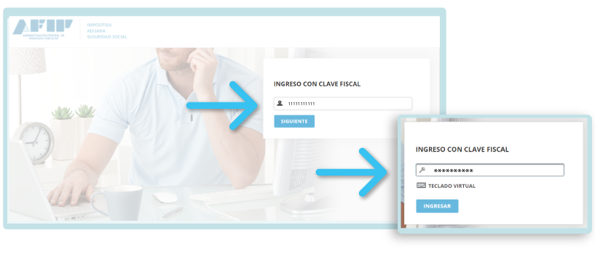

Para registrar un dominio a nombre de una persona, empresa u organización, hacé clic en el menú desplegable de la izquierda y elegí del listado el nombre de la persona, empresa u organización que realizará el trámite. Si no figura en el listado, quiere decir que no sos su apoderado. Para poder realizar trámites en su nombre, debe apoderarte siguiendo los pasos del instructivo para [Persona Humana](https://nic.ar/ayuda/instructivos/apoderamiento-ph-a-ph) o [Jurídica](https://nic.ar/ayuda/instructivos/apoderamiento-pj-a-ph) según corresponda.

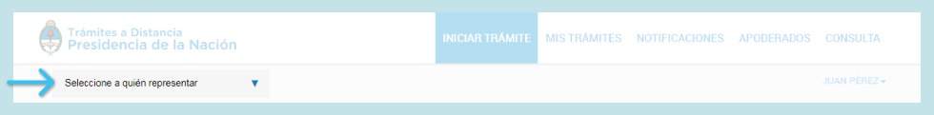

Verifica que estás en la sesión correspondiente al titular del dominio, es decir de la persona, empresa u organización que representas.

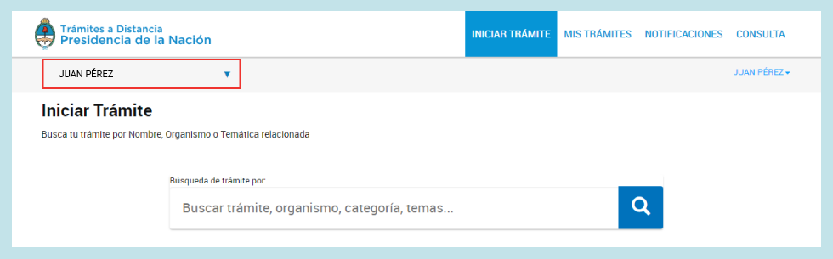

1. Dentro de Organismo, encontrarás los trámites de NIC Argentina. Seleccioná la opción NICar - Registros, Renovaciones y Otras Operaciones y hacé clic en Iniciar Trámite.

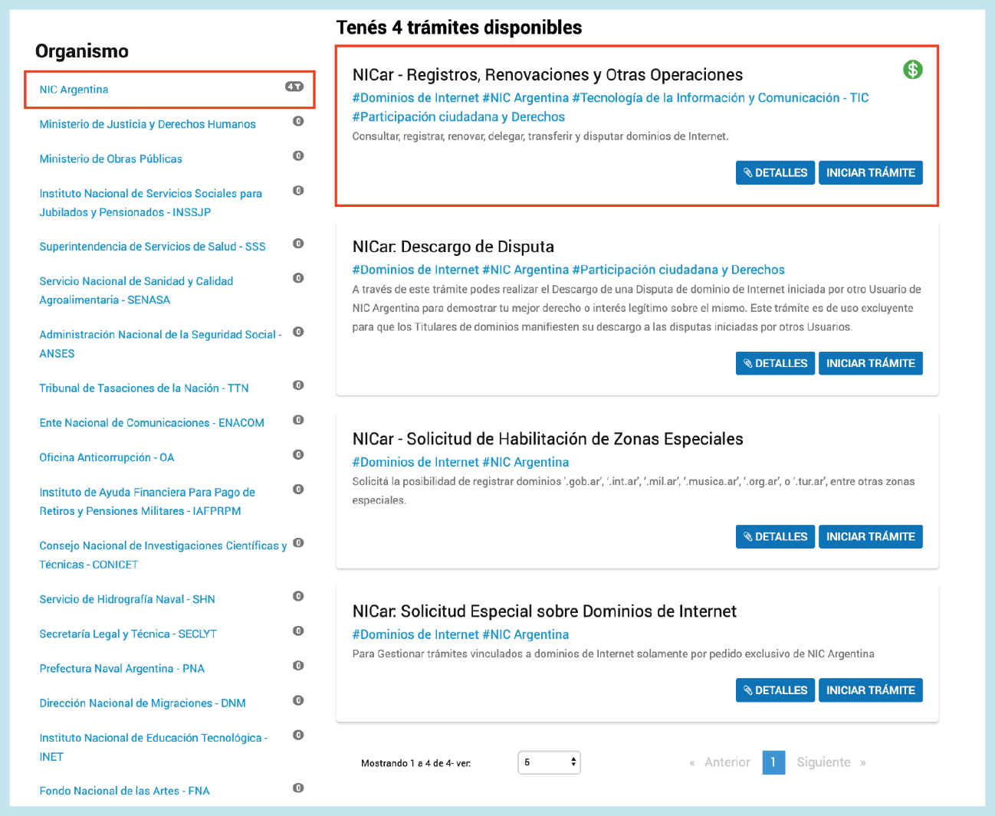

1. Coloca el nombre de dominio en el Buscador, elegí la zona y hacé clic en Consultar. Si el dominio está disponible, hace clic en Registrar.

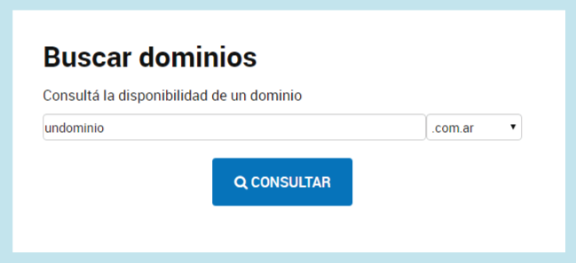

1. Verificá los datos y hacé clic en Confirmar Trámite.

Si estás registrando un dominio en una zona especial, antes de confirmar el trámite, podés adjuntar la documentación que avale tu solicitud.

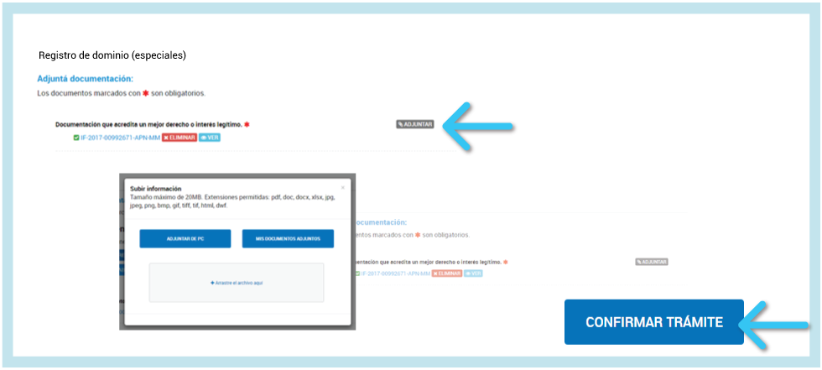

Tené en cuenta que si estás registrando un dominio en zonas especiales o con término reservado, deberás esperar la aprobación de NIC Argentina. A las 72 hs de iniciado el trámite, ingresá a [Trámites a Distancia](https://tramitesadistancia.gob.ar/) y desde Mis Trámites, dirigite a Tareas pendientes. Si el mismo fue aprobado, te figurará una nueva Tarea para realizar vinculada al trámite. En ese caso, hacé clic sobre el botón de tres puntos del trámite en cuestión y seleccioná la acción Pagar para abonar la operación y finalizar el trámite.   
Si el dominio no fue aprobado, te lo informaremos a través de Trámites a Distancia desde Notificaciones. 

1. A continuación:

* Verificá la información de facturación en Tus datos. En caso de ser necesario podés modificar los mismos haciendo clic en Editar.
* Corroborá que el nombre de dominio sea el correcto desde Orden. De lo contrario, podés cancelar el trámite. Para esto, dirigite a Mis trámites y allí a Tareas pendientes. Luego, hacé clic sobre el botón de tres puntos del trámite en cuestión y seleccioná la opción Cancelar. Tené presente que no es posible revocar trámites una vez abonados.
* Por último, seleccioná el Medio de pago.

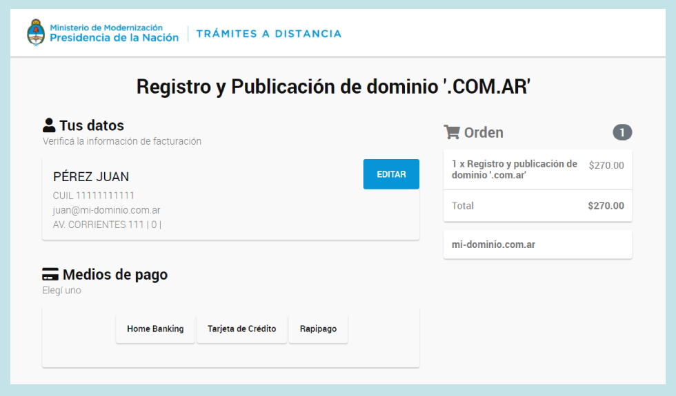

Descargá el cupón de Rapipago, ingresá los datos de la tarjeta de crédito o aboná a través de PagoMisCuentas (Home Banking).

Recordá que si el pago se efectuó con Tarjeta de Crédito, el mismo se acreditará dentro de las 24 horas de realizado. Si el medio de pago utilizado fue Rapipago o PagoMisCuentas, la acreditación se realizará dentro de las 72 horas hábiles.

¡Listo! Ya registraste tu dominio. ¿Querés realizar la Delegación del mismo? Podés guiarte con el siguiente[instructivo.](https://nic.ar/index.php/es/ayuda/instructivos/delegacion-de-dominios)

Te informaremos las novedades del trámite a través de las Notificaciones del menú principal de Trámites a Distancia. Además, podés seguir el estado del mismo desde la opción Mis Trámites.



## Estrategia de Precios

A continuación, se detallarán los condicionantes del precio entre los que podemos identificar los costos y precios basados en el cliente.

### Análisis de precios

Para que nuestra empresa sea rentable y perdurable en el tiempo las ganancias obtenidas de la contratación de nuestros servicios, debe de ser mayores, o inicialmente e iguales, a los gastos que tenemos en el pago de servicios y de todo el personal de la compañía.

A la hora de elegir y determinar nuestros precios, es necesario que verifiquemos los precios de nuestros competidores dado que una de nuestras principales competencias es la de precios bajos y accesibles. Por otro lado, es necesario este análisis también, en cada nueva característica que se desarrolla, dado que debemos analizar el costo de implementarla en cuanto a nuestros proveedores de Cloud. En caso de que el costo ocasionado por le nuevo servicio no resulte rentable, debemos analizar a que segmento del mercado llegaría esta característica, y si implementarla haría que el volumen de cliente creciera, en caso de no ser asi deberíamos descartarla.

#### Costos fijos

Los costos fijos son costos que no cambian conforme la producción se incrementa o decrece. Por ejemplo, el alquiler de las oficinas donde podemos llevar a cabo nuestro negocio es un costo fijo, ya que no dependerá del nivel de la comercialización de nuestros servicios.

|  |  |
| --- | --- |
| Costos Fijos | * Sueldos * Pago a proveedores de servicio * Servicios de Marketing y diseño digital * Publicidad en redes. * Servicio de monitoreo de clientes |

Entre los costos que debemos afrontar, encontramos el costo de abonar los sueldos de nuestros empleados, lo cual debe de ser realizado mensualmente y sin ninguna demora.  
También tenemos el pago a los diferentes servidores de Cloud, que son quienes nos proveen los servicios necesarios de hospedaje y mantenimiento, par que nuestra App esté operativa.  
Otros de los gatos fijos indispensables con los que contamos es el de Marketing y diseño, el cual utilizamos para hacer el diseño de nuestras publicidades.

#### Costos variables

Los costos variables representan los costos asociados al nivel de actividad que exista, si los negocios aumentan los costos variables aumentan.

|  |  |
| --- | --- |
| Costos Variables | * Pago de servicios particulares * Contratación de perfiles especializados * Capacitaciones de personal * Comisión a vendedores |

### Análisis precio competencia

El análisis de precios de la competencia es el primer análisis que realizamos para llegar a la conclusión de que estrategia de precios nos conviene llevar adelante. Para realizar el análisis de precios de la competencia, investigamos cuáles son los precios que estos están manejando en el mercado y en base a ellos elaboramos el siguiente informe. Estos precios son por los servicios base, eso indica, que sus precios irán aumentando de acuerdo con la situación del cliente, o las exigencias que este necesite. Si bien, no hay una equivalencia total entre los servicios que ofrecen las distintas empresas, se los dispuso de manera que se puedan comparar.

|  |  |  |
| --- | --- | --- |
|  |  |  |
|  | Hopin | Meetbeans |
| Standard | 100 USD | 150 USD |
| Premium | 120 USD | 20 USD |
| Personalizado | ---- | ---- |

### Análisis sensibilidad del cliente

#### Efectos sensibilidad al precio

##### Efecto de calidad-precio

Dentro de lo que se refiere a la relación precio calidad, podemos ubicar a nuestra empresa dentro del top 5. En cuestiones de costos siempre se busca optimizar cada uno de los servicios y sus consumos. A la hora de elegir servicios no buscamos utilizar el último servicio ni el mejor del mercado si no que por el contrario buscamos la mejor relación precio calidad, dado que desde GerKu valoramos y priorizamos poder mantener costos competentes.

##### Efecto de beneficio final

Generalmente los clientes de nuestra plataforma son empresas que buscan optimizar sus gastos a la hora de llevar adelante una conferencia. Es por eso por lo que ofrecemos una optimización significativa en los gatos que ellos realizan, mediante la implementación de análisis de eventos y generación de reportes.

Por este motivo, los clientes percibirán el beneficio total como más alto que el precio que tengan que pagar por nuestros servicios, especialmente en el caso de aquellas empresas que ya realizaban eventos.

### Estrategia de precio

Para nuestra estrategia de precios, utilizamos una estrategia neutra, dado que nuestra intención es mantenernos dentro de los precios estándares del mercado, aunque en el corto plazo intentaremos bajarlos para desmarcarnos de nuestra competencia.

#### Fijación de precio basada en la competencia:

Según lo comentado en los puntos anteriores, nuestra principal herramienta para entrar en el mercado frente a nuestros competidores es la de otorgar los mismos servicios que nuestra competencia y algunos más a un costo menor.  
Para realizar esto es necesario un análisis minucioso de cada uno de los servicios que ofrece la competencia y un análisis posterior, para encontrar el mejor precio en cuanto a proveedores Cloud.  
Para realizar esto también contamos con diferente tipos de convenios con nuestros proveedores, dentro de los cuales podemos acceder a precios únicos en el mercado.

#### Fijación de precio basada en el valor:

Dado que al día de la fecha existen algunas plataformas que brindan servicios similares a los nuestros, pero que ninguna de ellas cuenta con servicios de integración como tenemos nosotros, al igual que ofrecer servicios personalizados. Estamos otorgando un valor significativo a las empresas, sobre todo en la posibilidad de hacer análisis de costos y proyecciones de optimización.

Por este motivo nuestros clientes percibirán muy rápidamente los beneficios de nuestra plataforma.

### Lista de precios

|  |  |
| --- | --- |
| **Servicio** | **Precio** |
| Standard | $15000 |
| Premium | $25000 |
| Personalizada | $40000 |

## Estrategia de promoción

### Mix de promoción

Conociendo nuestro mercado objetivo: Empresas de tecnología chicas, medianas, grandes y profesionales independientes de tecnología.

Desarrollamos nuestra estrategia de promoción offline, en diferentes conferencias, congresos y plataformas, que entendemos son las mas comunes dentro de estos perfiles. Focalizamos siempre mostrar una imagen de empresa en crecimiento y con principal interés en las buenas practicas y calidad del producto.

Dentro de lo que se refiere a publicidad Online, nos centramos en aquellas plataformas y redes sociales, que sabemos que son mas consumidas por estos perfiles en particular.

Todo esto con la intención de dirigir nuestros gastos y esfuerzos en aquellos medios que sabemos tendrán un impacto directo en los perfiles que buscamos persuadir.

#### Publicidad

##### Publicidad Offline

Off-Line especialmente orientado a colocar a la empresa en un lugar sobresaliente, dirigiendo este tipo de publicidad a gente de marketing y profesionales propios de las empresas que puedan acceder a la publicidad desarrollada.

En esta sección se tomarán las medidas necesarias para colocar el nombre de la empresa en un lugar sobresaliente en: Eventos, revistas de tecnología

###### Participación en eventos de tecnología similares a los que apuntamos.

Para llevar adelante esta publicidad buscaremos alianzas estratégicas con diferentes empresas de tecnologías que hoy en día lleven adelante eventos similares a los que nuestra plataforma apunta.   
Inicialmente ofreceremos nuestra plataforma de forma totalmente gratuita a cambio de poder participar en estas conferencias y tener un contacto directo con cada uno de los asistentes.

Dentro demuestra participación, buscaremos un espacio en estas conferencias donde exponer nuestro producto en el escenario principal de ser posible.

Entendiendo que el publico al que apuntamos es un publico técnico, desarrollaremos una serie de charlas, que apunten no solo al servicio como tal si no a toda la parte tecnológica con el objetivo de explicar que es lo que hacemos, como lo hacemos y para que lo hacemos.

Nuestras exposiciones serán 100% enfocadas a perfiles técnicos.

###### Colocación de estanes en eventos de universidades con carreras de tecnología.

Mediante un canje de ofrecer nuestra plataforma para ser usada en la conferencia en la que participaremos en un están, o llegando a esta mediando programas de sponsoreo, buscaremos estar presente como pratocinadores de diferentes conferencias que nos permita llegar a una mayor cantidad de publico.

Para llegar a los asistentes y captar la atención de otras empresas que pueden estar en estanes diferentes también, implementaremos diferentes juegos, sorteos y variedad de regalos. Todo lo que regalemos o sorteemos, será merchandising llamativo y que tenga alguna forma de interactuar, ya sea que genere sonido, luz o sea atractivo por su originalidad.

Todo esto con el objetivo de que nuestros productos entregados se conviertan en algo de lo más importante de la conferencia y que la gente realmente quiera sacarse foto con ellos y lo comparta en sus redes sociales.

###### Publicación en revistas de tecnología.

Ofreceremos nuestros servicios mediante diferentes revistas de tecnología. En estas concederemos entrevista y expondremos algunos screenshot de las secciones mas interesantes y llamativas de nuestra plataforma.

Nuestra estrategia en revistas estará enfocada no solo en promocionar nuestro producto, si no también en promocionarnos como empresa de tecnología, líder en el área de la innovación y de las buenas prácticas.

Si bien uno de los objetivos es vender nuestros servicios, en lo que se refiere a las revistas, preferíamos hacer foco en los desarrolladores que podamos captar como empleados y que mas tarde nos recomienden como un producto de excelencia.

###### Participación en congresos de tecnología.

Entendemos que este punto no podemos vender nuestro producto como tal, es por eso que contamos con lideres con excelentes habilidades de comunicación, que serán capaces de realizar ponencias muy atractivas.

En estas ponencias buscamos mostrar nuestro servicio como un servicio disruptivo, lleno de características super atractivas y que son implementadas con las mejores tecnologías del mercado.

El objetivo principal en estos eventos no es el de vender nuestro producto como tal, si no el de llegar a toda la comunidad tecnológica y que nuestras charlas sean diferentes y atractivas, dando que hablar de estas.

Inicialmente destinaremos un presupuesto mensual de $200.000.

##### Publicidad Online

Este tipo de publicidad estará orientada principalmente a la interacción en tiempo real con nuestros potenciales clientes, ya sea mediante las redes sociales o mediante nuestra plataforma.

###### Motores de búsqueda

Se hará la subida y publicación del nombre del sitio y de la empresa en los diferentes motores de búsqueda tales como Google, Yahoo y Bing los más importantes, a los efectos que los usuarios puedan ubicar el site de la manera más directa posible, cabe destacar que la entrada a la Web en un 75% de los usuarios se inicializa en los tres buscadores mencionados con anterioridad.

###### Mails

Mailing a los clientes registrados y clientes potenciales detectadas: El objetivo es enviar periódicamente mails a los diferentes clientes que posee la empresa y a los potenciales clientes con el fin de informar las novedades que poseen la Empresa, dicha información va a ser adquirida por Bases de Datos comerciales que se encuentran a la venta por un costo accesible e información recaudada de los diferentes eventos en los que participará la empresa.

###### Instagram

Enfocamos nuevas publicaciones en captar a jóvenes profesionales del área, que puedan servir como puerta de entrada a grandes compañías.

###### Adworks de Google

Google Adwords nos ofrece la posibilidad de planificar mejor nuestra campaña de publicidad, ya que entre sus diferentes características nos brinda un cálculo estimado del tráfico de cada palabra clave y de los costos para que se puedan tomar las mejores decisiones a la hora de elegirlas y de maximizar el retorno de la inversión. Se han observado algunas mezclas de palabras clave tales como “cámaras antiguas y de colección”, y los precios observados demuestran ser accesibles. Adicionalmente y un dato no menor, Google Adwords nos permite segmentar de manera muy flexible la audiencia, configurando nuestros anuncios para que se muestren sólo a aquellas personas que realicen búsquedas en una región o ciudad en particular. De esta forma resulta muy fácil dirigirse a los clientes que se encuentren dentro de la Ciudad Autónoma de Buenos Aires donde inicialmente nos es de gran interés adquirir nuevos clientes.

###### Facebook

Facebook Business Manager, una herramienta de gestión destinada a facilitar el trabajo a grandes marcas y agencias. Desde una misma plataforma, el nuevo Facebook Business Manager permite gestionar diversas páginas, grandes cuentas de anuncios, aplicaciones y permisos.

Esta herramienta ha sido descrita por Facebook como el núcleo desde el que se puede llevar a cabo un mejor control de la organización, a través de la unificación de cuentas de ads, páginas y apps. Lo concentra todo en un mismo lugar, permitiendo un acceso rápido a la información y una gestión eficiente de cada área. Esto permite ahorrar tiempo y esfuerzo a la hora de manejar múltiples páginas en Facebook.

###### Linkedin

Sin lugar a duda linkedin es una de las plataformas mas utilizadas por los roles a los que queremos llegar. Por ese motivo crearemos una empresa dentro de la plataforma y buscaremos ganar visibilidad creando contenido semanal.

Entre el contenido que generaremos serán:

* Post que hablen sobre las estrategias y metodologías que utilizamos para desarrollar nuestro producto.
* Publicaciones sobre clientes que utilicen nuestra plataforma y que podamos exponer como casos de uso.
* Publicaremos propuestas de trabajo.
* Publicaremos nuestros repositorios públicos, para que cualquiera interesado pueda constatar la calidad de nuestro código.
* Generaremos trafico directo a nuestra pagina como empresa, con el objetivo que la gente relacione nuestro producto a nuestra marca.

#### Promoción de ventas

Nuestro foco para garantizar llegar a la mayor cantidad de empresas y a profesionales independientes inicialmente es posicionar nuestra marca en diferentes conferencias de tecnología ya sea de manera presencial o de manera virtual.

Para esto ubicaremos nuestra marca en las siguientes conferencias:

* IBM Academic Tech talk
* Nerdearla
* EkoParty
* Jump
* IOT Day

Para ello destinaremos un presupuesto de $100.000

##### Descuentos Iniciales

Como herramienta de venta utilizaremos diferente tipo de promociones y programas de referidos.

* Programa referido: Al referir a un nuevo cliente, se otorgará un mes de bonificación para el uso de nuestra plataforma.
* Promociones: Si se contrata la plataforma por más de un año, bonificaremos 2 meses totalmente gratuito.
* Bonificación por periodos extensos: En caso de contratar la plataforma por más de 2 años, además de otorgar una bonificación de más de 5 meses, brindaremos un tipo de soporte personalizado en el cual el cliente podrá comunicarse 24x7

##### Bonificaciones

Implementaremos un plan de bonificaciones para que nuestros clientes puedan acceder a la plataforma y ver como utilizarla durante la realización de un evento real.  
Por otro lado para todos aquellos clientes que referencien a otros clientes también les bonificaremos 6 meses de uso sin cargo de nuestra plataforma.

##### Ventas personales

Dado que los clientes son nuestra principal preocupación, tomamos este punto muy enserio y destinaremos gran parte de nuestros recursos a capacitar profesionales, que sean capaces de vender a los clientes de manera personalidad y que tengan una carpeta personalizada por cada uno de ellos, dentro de la cual harán un seguimiento exhaustivo de sus necesidades.

Destinaremos un operador para cada potencial cliente, para que le haga un seguimiento personalizado, dentro del cual se encuentran actividades como:

* Investigar sobre el cliente en cuestión
* Entender las necesidades puntuales del cliente
* Ofrecer soluciones a medida, que satisfagan sus necesidades.
* Realizar seguimiento post venta.

Por otra parte, también participaremos en conferencias de tecnología donde colocaremos nuestro stand, y tendremos personal técnico altamente capacitado que sea capaz de responder todas las dudas que sea necesarias y ofrecer planes a medida de cualquiera de los potenciales clientes.

#### RR PP

Es fundamental conseguir la difusión de información favorable a través de los medios de comunicación, así como también mejorar la imagen corporativa y la de los servicios a través de las relaciones públicas. Nuestro mercado meta está orientado a empresas de tecnología y profesionales independientes.

Dado que GerKu es una empresa de tecnología, lleva adelante diferente tipo de conferencias tanto online, como presencial, dentro de las cuales además de generar material técnico para contar con un amplio público de profesionales del área, destina un track en el cual cuenta sobre su plataforma y en tiempo real se puede apreciar como utiliza su propia herramienta para gestionar todo el evento completo.

Por otra parte, GerKu cuenta con un departamento de Marketing y de RRHH, que se encuentra focalizado en vender y cautivar nuevos recursos con el objetivo de contratar profesionales altamente capacitados que puedan llevar adelante el desarrollo de nuevas features, asi como recomendar la plataforma a sus pares.

#### A.I.D.A.

|  |  |  |  |  |
| --- | --- | --- | --- | --- |
|  | Atención | Interés | Deseo | Acción |
| Publicidad | Anuncios en Linkedin, Instagram, Google Adds. | Sitio web |  |  |
| Promoción de ventas |  |  | Colocación de estanes en conferencias de tecnología | Bonificaciones para clientes  Planes de referidos  Posibilidad de probar nuestro servicio |
| Ventas Personales |  |  |  | Equipo de venta tanto de pre venta como de post venta.  Seguimiento a clientes potenciales |
| Relaciones Públicas | Estanes en evento con RRHH especializados |  |  |  |

## Estrategia de plaza (Distribución)

* **Factores de Mercado:** Los clientes potenciales, son las medianas y grandes empresas asi como los profesionales del área de sistema.
* El producto o servicio es contratado ante una necesidad puntual de innovar y optimizar los costos, asi como la de brindar una mejor experiencia a todos los asistentes, patrocinador y speakers de las conferencias.
* **Factores de Servicio:** Nuestro servicio y producto es complejo y diferenciado se encuentra desarrollado a la medida de las necesidades del cliente, por lo tanto, se necesita una interacción en el desarrollo del producto, debido a estas características nos vemos beneficiados con un canal de marketing del tipo directo.

**Conclusión:** Debido a la naturaleza de nuestro producto y basándonos en las características enunciadas se adopta una estrategia de distribución directa, utilizando como canal de distribución Internet, Correo Privado, redes sociales y Vendedores.

### Canales

Como canal principal de comunicación y venta tenemos el de internet. Por un lado, buscamos difundir nuestros servicios a través de medios como redes sociales, youtube y blogs.

También contamos con canales mucho más directos y personalizado en los cuales atendemos a nuestros potenciales clientes de manera directa y hacemos foco en hacer que estos se sientan super cómodos con la atención.

Por otro lado, contamos con atención online en horarios comercial para potenciales clientes y con atención 24x7 para nuestros clientes.

### Función de canales

#### Función de Transacción

Nuestros vendedores tendrán la función de contactar a los clientes que llegan a nosotros mediante: recomendaciones, mails, publicidad, redes sociales o nuestro sitio. Su objetivo será el de promover nuestros servicios y explicar todos los beneficios con los que ellos contaran al contratar nuestra plataforma.

Ellos se encargarán de cerrar la venta con nuestros clientes y proveerlos de toda la información necesaria para efectivar el pago del servicio y concretar el primer acceso a la plataforma.

#### Función de Logística

GerKu no almacena ni distribuye productos de ningún índole, por tal motivo , la logística no se encuentra dentro de las funciones de la empresa.

#### Función de Facilitación

Para facilitar nuestro servicio, GerKu desarrollara una plataforma intuitiva y de fácil acceso.   
Basaremos nuestros desarrollos en todos los estándares de accesibilidad y diseñaremos nuestras interfaces respetando todos los patrones de UX más conocidos.  
Contaremos con un sistema de monitoreo que se encargara de entender al cliente, como este se comporta en nuestro sitio y como podemos optimizar el mismo para que el cliente se sienta más cómodo.

### Cuarto canal

Teniendo en cuenta que nuestro servicio es altamente diferenciable con respecto a la competencia. El canal seleccionado para la venta de este es un canal directo, vía telefónica o por comunicación online (email, chat). La relación se generará entre el vendedor asignado a uno de los potenciales cliente y este mismo.

El vínculo con el cliente será un factor determinante para lograr el éxito. Por brindar un servicio adaptado a las necesidades del cliente, el vínculo que debemos construir de cara a los usuarios debe ser amplio, interesados en las necesidades particulares y abocados a darles soluciones puntuales a sus requerimientos específicos en el ámbito del desarrollo de productos nuevo y diferenciados.

### Logística

Para entregar la mejor experiencia de usuario a todos nuestros clientes, contamos con un equipo altamente calificado que se encargara de desarrollar interfaces intuitivas y accesibles por cualquier persona.

Dentro de las principales preocupaciones de nuestro equipo a la hora de desarrollar nuestra plataforma, se encuentra: accesibilidad, disponibilidad, usabilidad y diferentes técnicas de UX.

Además de esto contamos con un sistema de métricas que nos permitirá obtener feedback en tiempo real de la interacción de nuestros clientes con nuestra plataforma, para poder entender si es necesario diseñar algo de forma diferente para mejorar la usabilidad.

# Organización requerida

## Estructura

GerKu es una empresa en vías de desarrollo, joven y dinámica. Por dicho motivo posee una estructura simple y funcional.   
Poseemos una estructura con una profundidad reducida, enfocamos nuestros esfuerzos en que las comunicaciones sean rápidas y directas, evitando siempre, en la medida de lo posible, los intermediarios y todos los formalismos de comunicación con supervisores o con gerentes.

Nuestra estructura agrupa las tareas y todas las actividades por función de negocio y se centra en la especialización del trabajo.   
Esto nos permite una mejor supervisión técnica, pues cada equipo se auto gestiona y esta bajo la supervisión de un experto en el área.

### Organigrama

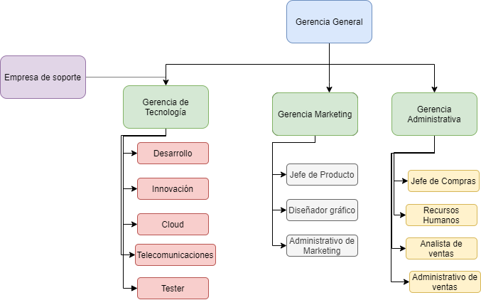

## Proceso de toma de decisiones

Se plantea una metodología de toma de decisiones de estilo analítico y participativo. Se espera que las decisiones sean tomadas por los líderes especializados en esta tarea (toma de decisiones principalmente descentralizada) pero que esta decisión sea consensuada con los empleados y no sea arbitraria. Ante las decisiones más relevantes se seguirá el proceso de toma de decisiones integrado por las siguientes etapas:

* Identificar y analizar el problema
* Identificar los criterios de decisión y ponderarlos
* Definir la prioridad para atender el problema
* Generar las opciones de solución
* Evaluar las opciones
* Elección de la mejor opción
* Aplicación de la decisión
* Evaluación de los resultados

Este será un proceso cíclico o iterativo ya que luego de la evaluación de los resultados se iniciará nuevamente el proceso si se considera necesario. Las etapas podrán requerir de mayor o menor cantidad de tiempo de acuerdo con la severidad de la decisión a tomar; Así mismo, las personas involucradas intervendrán en las etapas en que se considere que serán necesarias de acuerdo a sus conocimientos.

## Tratamiento de conflictos

Para el tratamiento de conflictos en la empresa nos enfocaremos en los siguientes componentes dentro del grupo, por sus diferentes:

* Personalidades
* Objetivos
* Actitudes

Finalmente, y sin pretender ser exhaustivos, ya que el conflicto puede existir por motivos muy diferentes, otra fuente importante es el tipo de relación interpersonal (comunicación, emociones y sentimientos, valores, etc.) que se produce entre los miembros del grupo. El conflicto existe, otra cosa es que aflore.  
  
Posturas tipo que se dan en la gestión del conflicto:

Ignorarlo, evitando que emerja.

Tratar de cubrirlo (caso en que llegue a aflorar) aplacándolo ("paños calientes") o forzando su solución.

Aceptarlo como una realidad existente, con una actitud madura por parte de los componentes del grupo, quienes comprenden que un conflicto bien gestionado puede ser una fuente de salud para el grupo, y un medio poderoso para conducirlo del modo más favorable posible.

En este sentido, el conflicto debe ser visto como un bien colectivo, ya que, del choque de lo que sea (valores, experiencias, etc.), es de donde pueden surgir cambios de conducta, y de ahí el cambio individual o colectivo tan necesario para hacer frente con éxito a los nuevos retos planteados.  
¿Cómo se logra identificar o hacer aflorar el conflicto? ¿Cómo se gestiona adecuadamente?  
  
**Diagnóstico del Conflicto**

Los conflictos latentes sólo pueden ser resueltos cuando se hacen explícitos y se afrontan constructivamente.

Que cada miembro del equipo sea consciente de esta afirmación, y tenga actitud abierta hacia la explicación del conflicto y su solución.

Crear un clima adecuado de libre expresión, aceptación del otro, respeto, confianza, etc.

Escucha empática de lo que expresan los demás.

No tratar de resolver el conflicto sin que se haya diagnosticado previamente en qué consiste y sus causas.

Los estilos empleados en la gestión del conflicto pueden representarse en el diagrama de dos dimensiones SINERGIA- ASERTIVIDAD.  
**La dimensión X (SINERGIA)**. Representa el grado en que se está dispuesto a esforzarse para satisfacer las necesidades/intereses de la otra parte.  
**La dimensión Y (ASERTIVIDAD)**. Representa el grado en que uno está dispuesto en esforzarse para satisfacer sus propios intereses y necesidades.

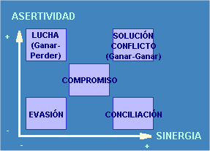

Aunque las posiciones en el diagrama pueden ser infinitas, es interesante destacar cin posiciones representativas de otros tantos estilos, resumidas en el siguiente cuadro.

Según sea la orientación en la aplicación de estos estilos pueden surgir tres categorías de estrategias para la gestión del conflicto:

Orientado a la solución.

Orientado a la conciliación (no confrontación).

Orientado a la lucha (control de mis intereses).

## Análisis de puestos

Desarrollo: Desarrollan todas las características de la plataforma. Dentro de esta área encontramos grupo de desarrolladores que se encarga al desarrollo de nuevas características, otro al mantenimiento de características previas y otro finalmente a la corrección de bugs.

Innovación: Como principal ocupación es la de investigar nuevas tecnologías, entender cómo evoluciona el mercado y como se puede ser más competitivos, mediante la actualización de servicios existente o la implementación de nuevos.

Cloud: Departamento que se encarga de estar al día con los diferentes proveedores Cloud, su principal trabajo es el de investigar cada nuevo servicio de un abanico de proveedores Cloud determinado, con la intención de encontrar los mejores precios y servicios más competitivos.

Contrataciones: Esta área se encarga del reclutamiento de nuevos perfiles.

Personal Interno: Se encarga de mantener a todo el personal motivado y focalizado. Dentro de sus principales tareas se encuentra la de acercarse a cada uno de los empleados y hacerlos sentir: cómodos, acompañados y escuchados.

Ventas: se encarga de realizar todas las actividades necesarias para poder llegar a mas clientes y vender los servicios.

Postventas: una de las áreas más importantes de la compañía, en la cual se encargan de hacer seguimiento al cliente post venta, entender sus necesidades y asegurarse que la cliente vuelta a utilizar nuestros servicios.

Publicidad: este departamento se encarga de realizar toda la publicidad necesaria, armado de banner, armado de publicaciones para redes sociales, armado de post para nuestros blogs.

Imagen corporativa: En esta área se encargan de asegurarse que la imagen de la empresa siempre sea la mejor, realizando estudios de mercado.

Posicionamiento: esta área está dirigida principalmente a lo que se refiere a redes sociales y a mantener el nombre y la imagen de la empresa en un lugar preponderante.

### Gerencia General

|  |  |
| --- | --- |
| **Puesto:** | **Gerente General** |
| **Descripción:** | Coordinación general de la empresa, desarrollar la visión de esta y establecer las metas a ser alcanzadas en cada uno de los semestres. |
| **Tareas** | * Definir las funciones de cada uno de los trabajadores * Supervisar a las gerencias que se encuentran directamente debajo de el * Tomar decisiones macro de la empresa, las cuales afecten a las operaciones de esta * Generar socios estratégicos que ayuden a alcanzar la misión de la empresa * Implementar planes estratégicos y operativos para las diferentes áreas y gerencias de la empresa * Conocer el funcionamiento general de la empresa, asi como sus operaciones y relaciones entre departamentos |
| **Perfil:** | - Sexo: Indistinto |
|  | - Edad: 35 en adelante |
|  | - Experiencia: 15 años en puestos similares |
|  | - Educación: Título universitario (preferentemente, relacionado con el área de administración) |
|  |  |
| **Remuneración bruta:** | $300.000 |

### Gerencia de administración

|  |  |
| --- | --- |
| **Puesto:** | **Gerente de Administración** |
| **Descripción:** | Brindar el soporte y asesoramiento administrativo. Sera el encargado de coordinar y supervisar todas las tareas administrativas de la organización. |
| **Tareas** | * Generar lazos con proveedores, establecer términos de contratación de servicios, conseguir descuentos y determinar formas de pago * Establecer estrategias de acción para asegurar la calidad de todos los circuitos operativos de la organización * Reportar con la gerencia general, todos los planes de gestión y todas las operaciones de cada semestre. * Definir, organizar e implementar todas las inversiones de la empresa * Controlar todo el presupuesto que la empresa aprueba cada año * Supervisar todos los estados financieros * Conocer y establecer todos los salarios de la empresa |
|  | * Sexo: Indistinto |
| **Perfil:** | * Edad: 30 en adelante * Educación: Universitaria (graduado de finanzas o carreras a fines) |
|  | * Experiencia: 5 años en puestos similares |
| **Remuneración bruta:** | $165.000 |

|  |  |
| --- | --- |
| **Puesto:** | **Jefe de Compras** |
| **Descripción:** | Sera el encargado de llevar todas las finanzas correspondientes al producto de la empresa.  Estará a cargo de aprobar el presupuesto que los proveedores entreguen y será el responsable de generar proyecciones de gastos para años siguientes. |
| **Tareas** | * Generar los asientos correspondientes a los gatos realizados en cuanto a lo servicios contratados con los proveedores * Generación de reportes semanales, sobre los gastos realizados. * Análisis de presupuesto de los diferentes proveedores y servicios * Generación de protecciones en cuanto a gastos en años futuros * Comunicación directa con la gerencia de Administración para reportar todos los gatos realizados. * Aprobación de presupuestos entregado por los proveedores * Cierra de contratación de servicios o compras de productos |
|  | * Sexo: Indistinto |
| **Perfil:** | * Edad: 30 en adelante * Educación: Universitaria (preferentemente graduado de finanzas o carreras a fines) |
|  | * Experiencia: 5 años en puestos similares |
| **Remuneración bruta:** | $80.000 |

|  |  |
| --- | --- |
| **Puesto:** | **Recursos humanos** |
| **Descripción:** | Sera el encargado de la contratación de nuevo personal y de diseñar, ejecutar y posteriormente evaluar diferente tipo de actividades que se orienten a la integración de los empleados y a generar un clima laboral distendido. |
| **Tareas** | * Administración de personal * Reclutamiento y selección de personal * Análisis de relaciones intralaborales * Contacto directo con todo el personal de la empresa * Generar programas de capacitación * Generar espacios de networking y actividades de relajación * Desarrollo de buen clima laboral * Detección y solución de problemas intralaborales |
|  | * Sexo: Indistinto |
| **Perfil:** | * Edad: 25 en adelante * Educación: Estudios relacionados con la comunicación (No excluyente) |
|  | * Experiencia: Indistinto |
| **Remuneración bruta:** | $110.000 |

|  |  |
| --- | --- |
| **Puesto:** | **Analista de ventas** |
| **Descripción:** | Sera el responsable de recopilar y analizar la información sobre Ventas, así como de evaluar y predecir las tendencias de empresas de mediano y gran tamaño con el fin de ayudarlos a optimizar sus estrategias de publicidad. |
| **Tareas** | * Desarrollar métodos y estrategias para evaluar grandes cantidades de información. * Estudiar y analizar detalladamente los datos de ventas anteriores con el fin de determinar las tendencias de productividad. * Evaluar las metas de ventas actuales. * Examinar el presupuesto de la corporación. * Realizar investigaciones de mercado en las tendencias de la industria relacionadas con las actividades comerciales de la empresa. * Investigar y monitorear la competencia y el mercado. * Completar análisis financieros y reportes sobre la competencia. * Revisar las tendencias en compras de la base de datos de compradores y el público meta de la empresa. |
|  | * Sexo: Indistinto |
| **Perfil:** | * Edad: 25 en adelante * Educación: Estudios relacionados con la comunicación (No excluyente) |
|  | * Experiencia: Indistinto |
| **Remuneración bruta:** | $110.000 |

|  |  |
| --- | --- |
| **Puesto:** | **Administrativo de ventas** |
| **Descripción:** | Los administrativos de ventas realizan tareas de administración y otras tareas de oficina relacionadas para respaldar las actividades de ventas. |
| **Tareas** | * Organizar el contacto entre ejecutivos de ventas y clientes. * Llevar registros de clientes y visitas del equipo de ventas. * Elaborar presupuestos y cotizaciones para clientes. * Redactar documentos de oferta o contratos de venta. * Recibir pedidos, llevarlos adelante y revisarlos. * Llevar y revisar registros de ventas y pagos. * Conciliar las cuentas corrigiendo cualquier error y discrepancia. * Preparar informes para la dirección, p.ej., utilizando registros de objetivos de ventas y cifras reales. * Dar consejo e información sobre productos y servicios cuando sea necesario, y hacerse cargo de posibles quejas. * Llevar a cab tareas generales de oficina, p.ej., hacerse cargo de la correspondencia y responder los teléfonos. |
|  | * Sexo: Indistinto |
| **Perfil:** | * Edad: 30 en adelante * Educación: -- |
|  | * Experiencia: Indistinto |
| **Remuneración bruta:** | $80.000 |

### Gerencia de Marketing

|  |  |
| --- | --- |
| **Puesto:** | **Gerente de Marketing** |
| **Descripción:** | Sera el encargado de investigar, determinar, examinar y evalúar la demanda de nuestro producto y marca, a los fines de desarrollar campañas y estrategias de publicidad atendiendo a las particularidades del público objetivo. |
| **Tareas** | * Analizar las tendencias del mercado para evaluar la viabilidad y rentabilidad de campañas nuevas o de las que se estén llevando a cabo. * Planificar y supervisar la puesta en marcha de las campañas y estrategias de Marketing, estableciendo tanto los tiempos de gestión, como el presupuesto a destinar. * Determinar vías para medir el impacto de las estrategias de Marketing, tales como los indicadores claves de rendimiento (KPI por sus siglas en inglés). * Garantizar que tanto los productos como las marcas cumplan con la identidad que les fuese previamente diseñada. * Crear, revisar y modificar de ser necesario todo el material a ser utilizado para representar la marca. * Coordinar las campañas de Marketing con las actividades de Ventas. * Hacer recomendaciones atendiendo a las estrategias y principios trazados por el departamento de Relaciones Públicas, además de aplicar una visión enfocada en la perspectiva de los clientes al momento de tomar decisiones. |
| **Perfil:** |  |
|  | - Sexo: Indistinto |
|  | - Edad: 30 en adelante |
|  | - Experiencia: 5 años en puestos similares |
| **Remuneración bruta:** | $165.000 |

|  |  |
| --- | --- |
| **Puesto:** | **Jefe de Producto** |
| **Descripción:** | Encargado de definir todos los requerimientos, y de dar el visto bueno en cuanto al testeo final de cada uno de los features agregados. |
| **Perfil:** | - Sexo: Indistinto |
|  | - Edad: 35 en adelante |
|  | - Experiencia: 5 años en puestos similares |
| **Remuneración bruta:** | 80.000 |

|  |  |
| --- | --- |
| **Puesto:** | **Diseñador gráfico** |
| **Descripción:** | Concebir, programar, proyectar y realizar comunicaciones visuales para transmitir mensajes específicos de una forma creativa |
| **Tareas** | * Crear diferentes conceptos visuales para la publicidad * Reunirse con diferentes departamentos para entender sus necesidad y recursos a la hora de diseñar estrategias * Generar campañas de publicidad * Liderar el equipo de trabajo * Diseñar nuestro sitio web * Crear infografía para la compañía * Diseñar la cara visible de la empresa. |
| **Perfil:** | - Sexo: Indistinto |
|  | - Edad: 32 en adelante |
|  | - Experiencia: 5 años en puestos similares |
|  | - Educación: Estudiante o graduado de Diseño Gráfico o Publicidad. |
|  | - Conocimientos: Programas de Diseño, Internet y Redes Sociales. |
| **Remuneración bruta:** | $45.000 - a $55.000 |

|  |  |
| --- | --- |
| **Puesto:** | **Administrativo de Marketing** |
| **Descripción:** | Ejecutar los programas de marketing, contactar directamente a las empresas para entender los diferentes planes que ofrecen. Llevar registro de cada uno de los programas implementados y entender el alcance de cada uno. |
| **Tareas** | * Realizar tareas administrativas diarias para garantizar la funcionalidad y coordinación de las actividades del departamento * Ayudar a los ejecutivos de marketing a organizar diversos proyectos * Realizar investigaciones de mercado y analizar informes/cuestionarios sobre la clasificación de los consumidores * Emplear técnicas de análisis de marketing para reunir datos importantes (redes sociales, analíticas web, clasificaciones, etc.) * Actualizar hojas de cálculo, bases de datos e inventarios con información estadística, financiera y no financiera * Ayudar a organizar eventos promocionales y campañas tradicionales o digitales y asistir a los mismos para facilitar su éxito * Preparar y ofrecer presentaciones promocionales * Redactar y publicar contenido online en el sitio web y las cuentas en las redes sociales de la empresa |
| **Perfil:** | -Sexo: Indistinto  - Edad: Indistinta  - Experiencia: Al menos 2 años  - Educación: Secundario completo |
| **Remuneración bruta:** | $40.000 |

### Gerencia de Tecnología

|  |  |
| --- | --- |
| **Puesto:** | **Gerente de Tecnología** |
| **Descripción:** | Sera el responsable de llevar adelante todas las contrataciones de los perfiles como: desarrolladores, qa, dba. Entre sus responsabilidades están las de supervisar que los lineamientos establecidos a nivel tecnológico sean seguidos por el resto de los departamentos. |
|  | * Administrar y desarrollar la plataforma tecnológica de la empresa * Asesorar a los equipos en el cumplimiento de los lineamientos definidos por las diferentes áreas de TI * Gestionar conflictos y asegurar que los procesos y tareas del equipo se lleven a cabo de manera eficiente * Liderar el proceso de transformación digital de la compañía * Proponer, desarrollar y aplicar innovaciones tecnológicas en los procesos y productos de la compañía * Aplicar mejoras en los procesos orientadas a la experiencia de customer service * Garantizar el acceso y procesamiento de la información, velando por la seguridad e integridad de esta * Controlar y asegurar la estabilidad operativa, continuidad de servicios de TI y cumplimiento de los niveles de servicio acordados por los proveedores internos y externos * Gestión de cambios, incidentes, eventos y problemas, asegurando la menor disrupción posible en los sistemas de la empresa * Evaluar la retroalimentación de los clientes y utilizar su experiencia para establecer, mejorar y perfeccionar los servicios |
| **Perfil:** | - Sexo: Indistinto |
|  | - Edad: 35 en adelante |
|  | - Experiencia: 10 años en puestos similares |
| **Remuneración bruta:** | $280.000 |

|  |  |
| --- | --- |
| **Puesto:** | **Desarrollador** |
| **Descripción:** | Sera el encargado de estar en el día a día en lo que código se refiere. Tendrá la responsabilidad de desarrollar y de implementar cada una de las features que el negocio requiera. |
| **Tareas** | * Desarrollar nuevas funcionalidades de la plataforma * Interpretar los requerimientos del negocio y llevarlos a un lenguaje técnico * Garantizar la calidad de nuestro producto * Analizar métricas de producción con la intención de mejorar la calidad * Trabajar de manera autónoma con el resto del equipo * Investigar nuevas tecnologías * Capacitarse en diferentes plataformas. |
| **Perfil:** | - Sexo: Indistinto |
|  | - Edad: Indistinto |
|  | - Experiencia: 3 años en puestos similares |
|  |  |
| **Remuneración bruta:** | $180.000 |

|  |  |
| --- | --- |
| **Puesto:** | **Departamento de Innovación** |
| **Descripción:** | Este departamento se encargará de mantener a la compañía en la cúspide de la ola en lo que nuevas tecnologías se refiere. Se encargaran de realizar diferentes tipos de POC y comparaciones entre diferentes librerías o lenguajes que se requieran. |
| **Tareas** | * Investigar nuevas plataformas * Investigar nuevas tecnologías * Realizar pruebas de conceptos con nuevas librerías y frameworks. * Analizar los productos de la compañía en busca de puntos de mejora de nuestro negocio y plataforma. |
| **Perfil:** | - Sexo: Indistinto |
|  | - Edad: Indistinto |
|  | - Experiencia: Indistinto |
|  |  |
| **Remuneración bruta:** | $130.000 |

|  |  |
| --- | --- |
| **Puesto:** | **Cloud** |
| **Descripción:** | Sera responsable de la administración de todos nuestros servicios cloud, asi como de a la investigación de mercado entre diferentes proveedores, para entender cómo reducir costos al mínimo.  Llevará adelante todas las tareas de mantenimiento y de gestión sobre los proveedores seleccionados |
| **Tareas** | * Desplegar nuestro producto en los proveedores cloud * Analizar en profundidad los servicios de cada proveedor * Capacitarse en cada nuevo servicio de cada proveedor cloud * Realizar certificaciones |
| **Perfil:** | - Sexo: Indistinto |
|  | - Edad: Indistinto |
|  | - Experiencia: al menos 5 años en puestos similares |
|  |  |
| **Remuneración bruta:** | $130.000 |

|  |  |
| --- | --- |
| **Puesto:** | **Tester** |
| **Descripción:** | Asegurar que el software o pieza de software funcione de acuerdo con los requisitos; trabaje con sus interfaces de la forma esperada, detectando en forma temprana defectos y evitando su propagación y llegada al cliente (interno o externo). |
| **Tareas** | * Diseñar plan de testing. * Definir los casos de prueba en base a los requisitos funcionales, no funcionales y técnicos. * Test de integración: Definir las pruebas de Integración que se realizarán. * Gestionar el armado de ambientes de prueba. * Generar datos o lotes de prueba. * Ejecutar los casos de prueba. * Realizar la documentación de las pruebas (evidencia). * Registrar los incidentes en la base a los defectos encontrados, así como también realizar su seguimiento para asegurar su adecuada corrección. * Analizar y reportar los resultados de las pruebas, estadísticas, etc. * Participar durante la etapa de concepción de los sistemas en la elaboración de estrategias para las pruebas. * Participar en la definición y revisión de estándares y normas aplicables al diseño y construcción. * Test de Performance * Test de Aceptación * Test de usabilidad/navegabilidad * Test de instalación. |
| **Perfil:** | - Sexo: Indistinto |
|  | - Edad: Indistinto |
|  | - Experiencia: Indistinto |
|  |  |
| **Remuneración bruta:** | $100.000 |

1.